Základní škola
a mateřská škola Loučeň

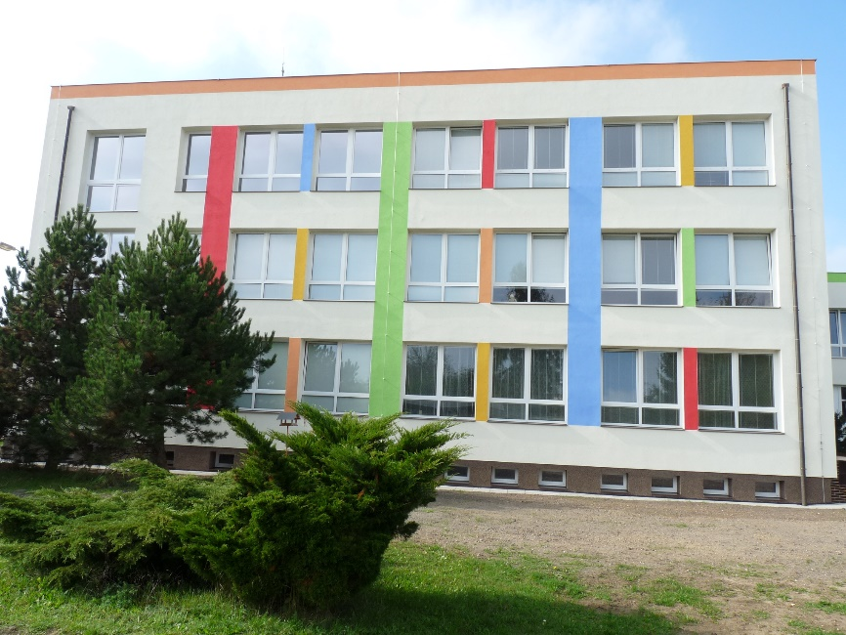
Výroční zpráva o činnosti školy za školní rok 2023/2024
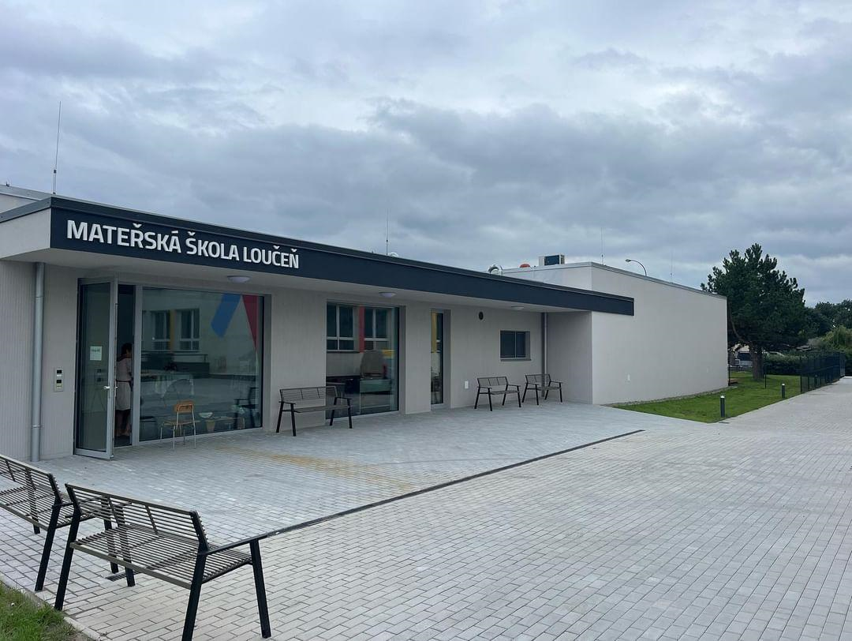

Základní škola a mateřská škola Loučeň

Výroční zpráva o činnosti školy za školní rok 2023/2024
(vypracovaná dle §7 vyhlášky č.15/2005 Sb., ve znění pozdějších předpisů)

Zpracoval Mgr. Zdeněk Kubálek, ředitel školy, a kolektiv

Obsah:

- Základní údaje o škole
- Přehled oborů základního vzdělávání a vzdělávací programy
- Rámcový popis personálního zabezpečení činnosti školy
- Údaje o přijímacím řízení nebo o zápisu k povinné školní docházce a následném přijetí do školy
- Stručné vyhodnocení naplňování cílů školního vzdělávacího programu
- Údaje o výsledcích vzdělávání žáků podle cílů stanovených vzdělávacími programy a podle poskytovaného stupně vzdělání
- Údaje o prevenci sociálně patologických jevů, rizikového chování a zajištění podpory dětí a žáků se speciálními vzdělávacími potřebami, nadaných, mimořádně nadaných a s nárokem na poskytování jazykové přípravy
- Údaje o dalším vzdělávání pedagogických pracovníků a odborného rozvoje nepedagogických pracovníků
- Údaje o aktivitách a prezentaci školy na veřejnosti
- Údaje o výsledcích inspekční činnosti provedené ČŠI
- Základní údaje o hospodaření školy

Příloha: Fotografie z vybraných akcí školy

1. Základní údaje o škole:

1.1 škola
název školy | Základní škola a mateřská škola Loučeň
adresa školy | Ke Škole 381, 28937 Loučeň
právní forma | příspěvková organizace
IČO | 61631973
IZO (MŠ, ZŠ, ŠD, ŠJ) | 107515091/102374813/113700091/102714002
Rezortní identifikátor školy | 600 050 777
vedení školy | ředitel: Mgr. Zdeněk Kubálek  zástupce ředitele: Mgr. Iveta Tomanová
kontakt | tel.: 325585310, mobil: 739572053  e-mail: kubalek@zs-loucen.cz  web: www.zs-loucen.cz

1.2 zřizovatel
název zřizovatele | Městys Loučeň
adresa zřizovatele | Za Poštou 97, 289 37 Loučeň
kontakt | tel.: 325585283  fax: 325585283  e-mail: ou@loucen.cz  IČO: 00239399  web: www.loucen.cz

1.3 součásti školy (organizační jednotky)
Součásti školy | Maximální stanovená kapacita
Mateřská škola | 72
Základní škola | 300
Školní družina | 90
Školní jídelna | 350

1.4 základní údaje o součástech školy
Součást školy | Počet tříd/ oddělení | Počet dětí/ žáků |  |  | Počet dětí/žáků na třídu
Mateřská škola | 3 | 64, z toho 2 mladší 3 let |  |  | 21,3
1. stupeň ZŠ | 6 | 144 |  |  | 24,0
2. stupeň ZŠ | 6 | 107 |  |  | 17,8
Školní družina | 3 | 90 |  |  | 30,0
Školní jídelna | x | (66; 24; 32) /220 |  |  | x
Komentář: údaje vycházejí ze zahajovacích výkonových výkazů (pro MŠ a ZŠ k 30.9.2023, pro ŠD a ŠJ k 31.10.2023.)
Součást školy | Počet učitelů vychovatelů, kuchařek |  | Přepočteno na plný úvazek | Počet AP |  | Přepočteno na plný úvazek | Počet THP
Mateřská škola | 6 |  | 6,0 | 0 |  | 0,0 | 2
ZŠ | 18 |  | 17,59 | 6 |  | 4,17 | 4
Školní družina | 3 |  | 2,87 | 0 |  | 0,0 | 0
Školní jídelna | 5 |  | 5,0 | x |  | x | 0

1.5 Materiálně-technické podmínky školy

Na konci měsíce srpna 2023 došlo k slavnostnímu otevření nové budovy MŠ za účasti představitele Středočeského kraje, starostky obce a mnoha dalších hostů.
Během následujících hlavních prázdnin (červenec, srpen 2024) proběhla rekonstrukce žákovských záchodů v 1. patře II. stupně.
Do nově vzniklé učebny ICT byly nainstalovány dvě klimatizační jednotky, neboť provoz ve dnech s plným slunečním osvitem bylo lidsky i hygienicky neúnosné.
Plánovaná výmalba proběhla v následujících částech budovy školy: učebna č. 107, vstupní vestibul, chodba od ŠD ke ŠJ, šatna pro II. stupeň, školní kuchyňka.

Organizační jednotka | Základní škola
Popis stavu k 31.8.2024 | - Celkem 17 učeben (místností)  - Suterén – učebna Tv, keramická dílna, sociální zařízení.  - Přízemí –učebna ICT s interaktivním panelem Optoma, 18 notebooků, včetně dobíjecí, mobilní stanice), školní poradenské pracoviště, sklad učebních pomůcek, WC pro žáky, upravená a nově vybavená (kovové šatní skříňky) šatna pro I. stupeň, převlékárna pro dívky, tři třídy ŠD, sklad ŠD, školní jídelna, školní kiosek, WC pro zaměstnance, kancelář ekonomky školy a vedoucí ŠJ, ředitelna, sborovna (zázemí AP)  - I. patro – 9x kmenová učebna (vybavenost: interaktivní tabule či interaktivní dataprojektor), , cvičná kuchyňka, 3x kabinet pro učitele, 4x sociální zařízení pro žáky, 2x sociální zařízení pro učitele, 2x chodba, na jedné jsou rozmístěny pingpongové stoly.  - II. patro – 4x kmenová učebna, učebna jazyků, všechny vybaveny IT technologiemi, 1x kabinet pro učitele, 2x sociální zařízení pro žáky a 1x pro učitele, chodba s pingpongovým stolem.  - Pro žáky ZŠ je k dispozici velký venkovní areál s travnatým fotbalovým hřištěm, multifunkčním hřištěm s umělým povrchem, rovinkou na 60m s umělým povrchem a sektor pro skok daleký, sektor na šplh a jednoduché gymnastické cviky.  - Součástí venkovního areálu školy jsou i pozemky, skleník a výuková zahrada (vytvořena z projektových financí), kde získávají žáci některé kompetence v oblasti Člověk a svět práce.  - Pro hodiny tělesné výchovy na II. stupni, případně dvouhodinovky Tv ve vyšších ročnících I. stupně mohou žáci využívat sokolovnu v majetku zřizovatele. Během roku zřizovatel zajistil nákup a připevnění plně funkčních basketbalových košů a skříněk na uložení nářadí.
 | Mateřská škola
Popis stavu k 31.8.2024 | - Nová MŠ má za sebou první rok provozu. Jedná se o moderní stavbu vybavenou moderními technologiemi a velmi pohledným a plně funkčním zázemím pro děti, učitele a provozní zaměstnance. Světlé, barevně odlišené třídy, sociální zařízení a šatny jsou vytápěny tepelnými čerpadly, odvětrány automatickou klimatizací, světelnou pohodu zajišťují stropní světlíky a velká francouzská okna s vertikálními posuvnými žaluziemi. Celá budova je napojena na pult centrální ochrany, vstup do budovy je umožněn přes videotelefony. Stanovená kapacita 72 dětí se pohybuje na svém maximu, a to díky velkému zájmu rodičů a přijetím několika dětí mladších tří let.  - Stravování probíhá ve spojení se školní kuchyní v sousední budově základní školy, tzn. strava se musí převážet na přepravních vozících – to je zatím řešení, které jistě komfortní není (do budoucnosti se uvažuje o propojení obou budov tubusem).  - Pro pohybové aktivity má MŠ k dispozici vlastní venkovní hřiště s mnoha herními prvky, které by si zasloužily důkladnou renovaci, nově i rozsáhlé venkovní dřevěné terasy u každé třídy s klidovou zónou.
 | Školní družina
Popis stavu k 31.8.2024 | - Od druhé poloviny srpna 2023 má ŠD k dispozici celkem 3 třídy, dvě se nacházejí v upravených, ale původních prostorech, třetí třída byla nově zřízena namísto bývalé třídy MŠ. Účastníci družiny mohou využívat rekonstruované sociální zařízení v těsné blízkosti učeben.  - Třídy jsou vybaveny standardně, zatím chybí interaktivita.  - Pro zájmové a pohybové aktivity mohou účastníci družiny využít keramickou dílnu, školní kuchyňku, tělocvičnu a celý venkovní areál školy.
 | Školní jídelna
Popis stavu k 31.8.2024 | - Má funkci jednak jídelny - vývařovny pro děti, žáky, zaměstnance naší školy a pro cizí strávníky (důchodce), pak funkci výdejny pro děti a zaměstnance MŠ Mcely a MŠ Chudíř.  - Školní kuchyň je svými možnostmi (prostorovými, vybavením a technologiemi) na samém prahu ještě únosné funkčnosti.  - Prvním krokem ke zlepšení současné situace bylo zavedení elektronického stravovacího systému pro žáky a zaměstnance školy, jehož funkcionality jsou plně využívány. Ulehčení pro strávníky i personál školní jídelny spočívá v možnosti elektronického objednávání a odhlašování obědů z prostředí domova (přes internet) bez nutnosti kamsi chodit. Další výhodou je evidence strávníků a odebrané stravy prostřednictvím osobních elektronických čipů.  - O hlavních prázdninách roku 2024-2025 je naplánována celková rekonstrukce kuchyně (elektrické rozvody, rozvody vody a odpadů, odvětráním, vybavení moderní varnou technologií, nutná zázemí).  - Součástmi jídelny je systém skladů, výdejní místo pro cizí strávníky, kancelář pro vedoucí kuchařku a sociální zázemí pro kuchařky.  - Pro snadnější manipulaci s potravinami využívají kuchařky příjezdovou rampu, dopravní výtah (do sklepních prostor a ke škrabce brambor) a přepravní vozík.

1.6 Údaje o školské radě
Datum zřízení | 26.10.2005
Počet členů školské rady | 6
Předseda:  Členové: | Mgr. Berenika Kopřivová  Za zřizovatele: Mgr. Alena Klimt, Ing. Radek Šťastný  Za pedagogy: Mgr. Berenika Kopřivová, Lenka Vrabcová  Za zák. zástupce žáků: Markéta Štaffová, Jana Šiftová

2. Přehled oborů základního vzdělávání a vzdělávací programy

2.1 Vzdělávací programy
Kód oboru vzdělávání | 79-01-C/01
Školní vzdělávací program | Zařazené třídy
Radost z úspěchu, ne strach z neúspěchu | ZŠ, 1. – 9. ročník
DVANÁCT JE MĚSÍCŮ, KAŽDÝ JE JINÝ | MŠ
HROU K POZNÁnÍ | ŠD

2.2 Další činnosti a aktivity školy, které pomáhají naplňovat kompetence žáků vymezené ve školním vzdělávacím programu
Projektové dny: Branný den 21.9.2023
Vánoce 30.11.2023
Den Země 30.4.2024
Olympiáda Realizováno formou „sportovního dne“ I. st. 31.5.2024, II. st. – 25.6.2024
Plavecký výcvik: 12.1. – 1.3.2024, Plavecký stadion Nymburk
Lyžařský kurz: nekonal se
Škola v přírodě: 10.6. – 15.6.2024, Pec pod Sněžkou
Zahraniční zájezd
do Skotska: 7.6. – 14.6.2024
Dopravní výchova: teoretická a praktická výuka žáků 4. ročníku v oblasti dopravní výchovy (22.9.2023 a 12.4.2024)

Testování žáků:

A/ Národní testování 5. tříd v českém jazyce, matematice a anglickém jazyce od společnosti SCIO
Výsledky:

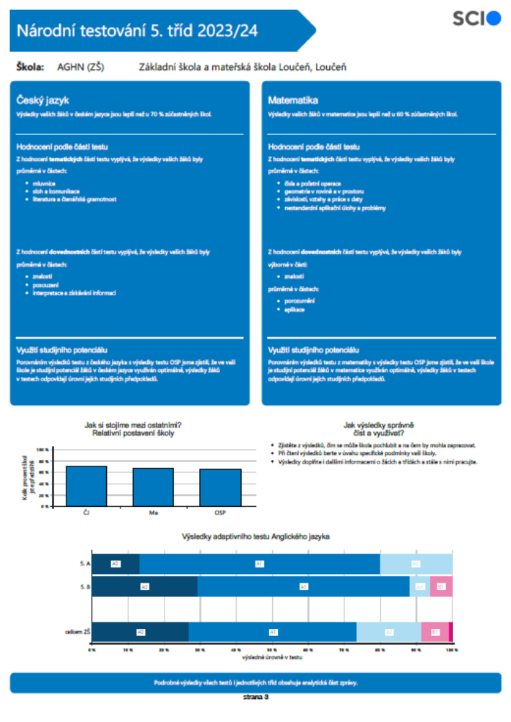

5.A
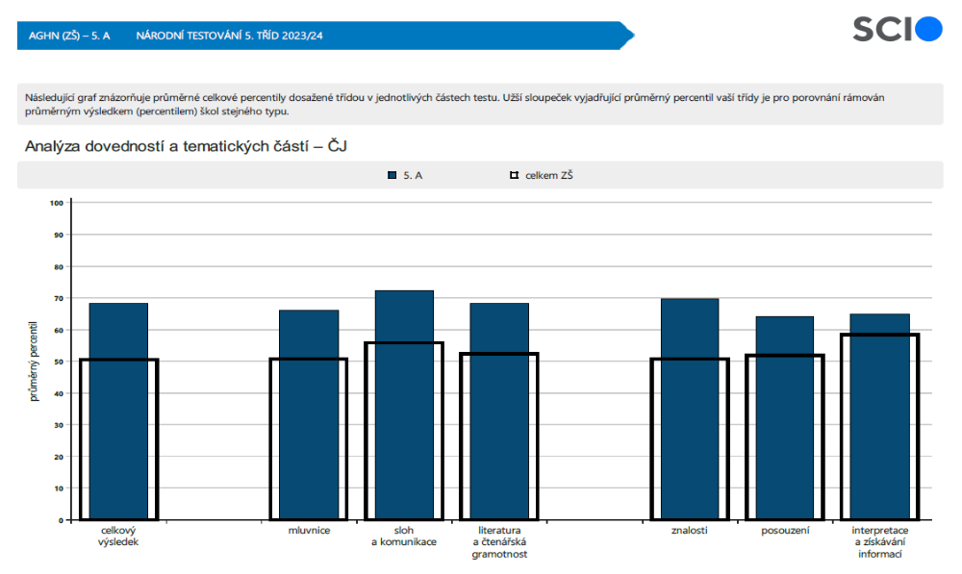
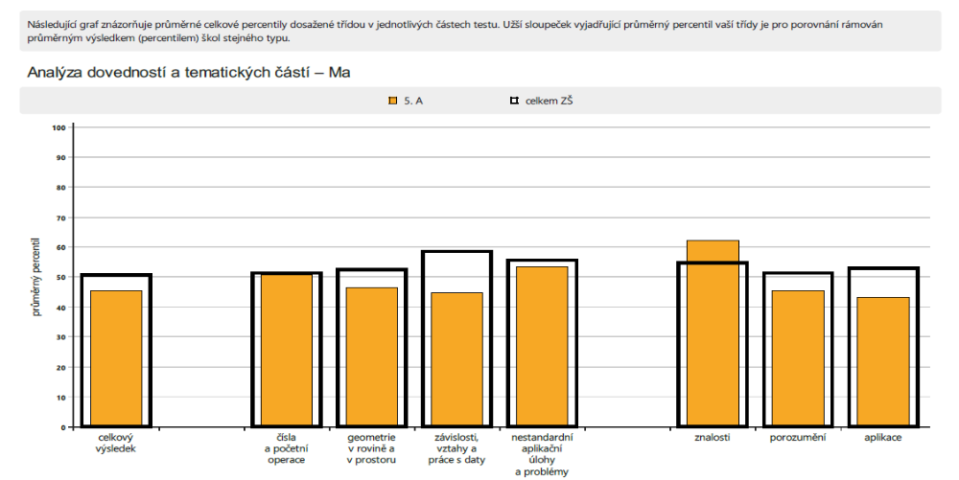
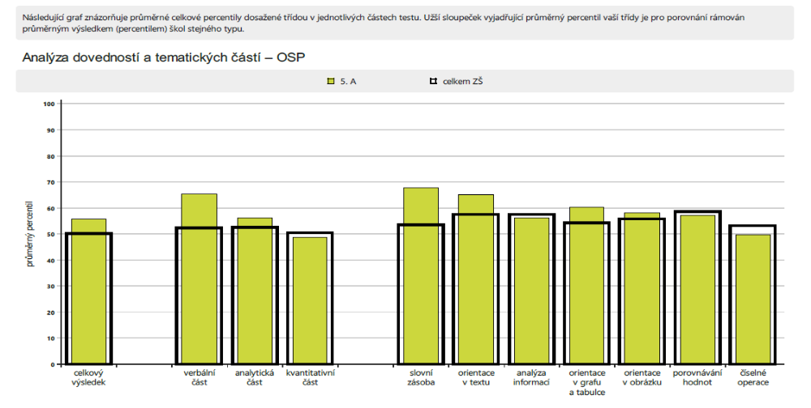
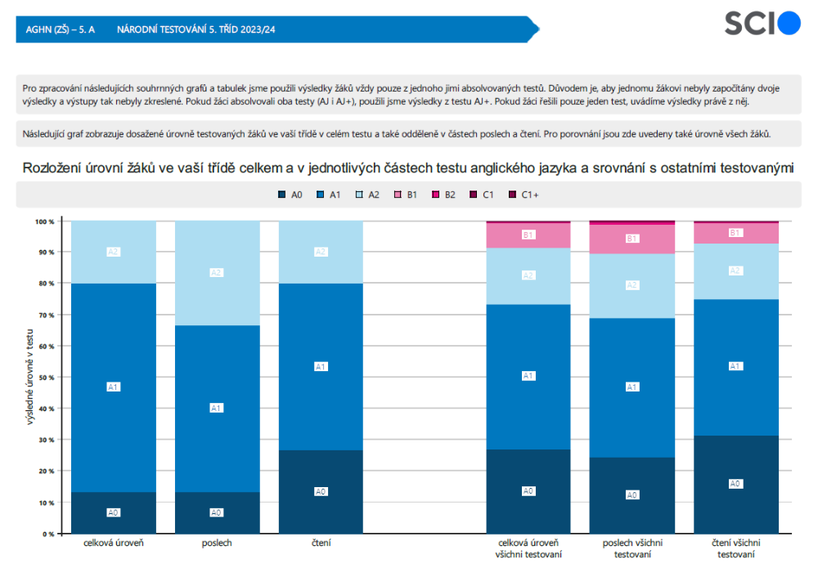

5.B

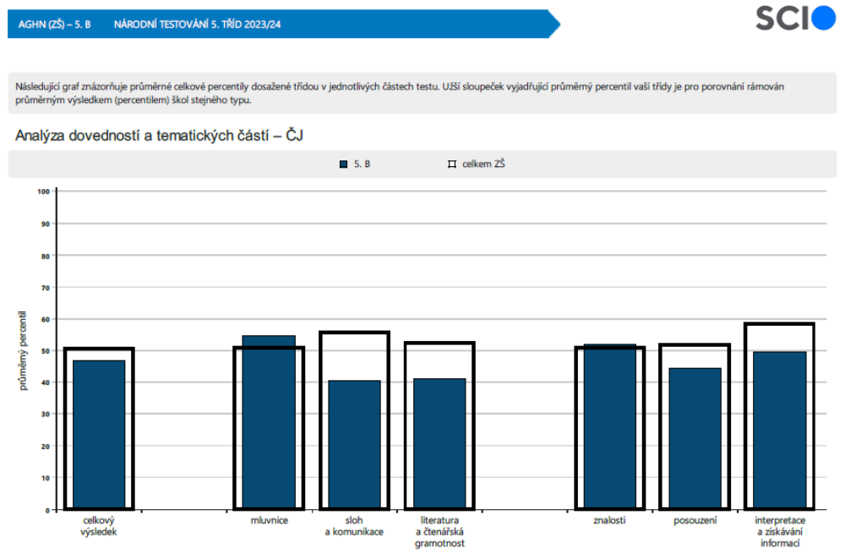

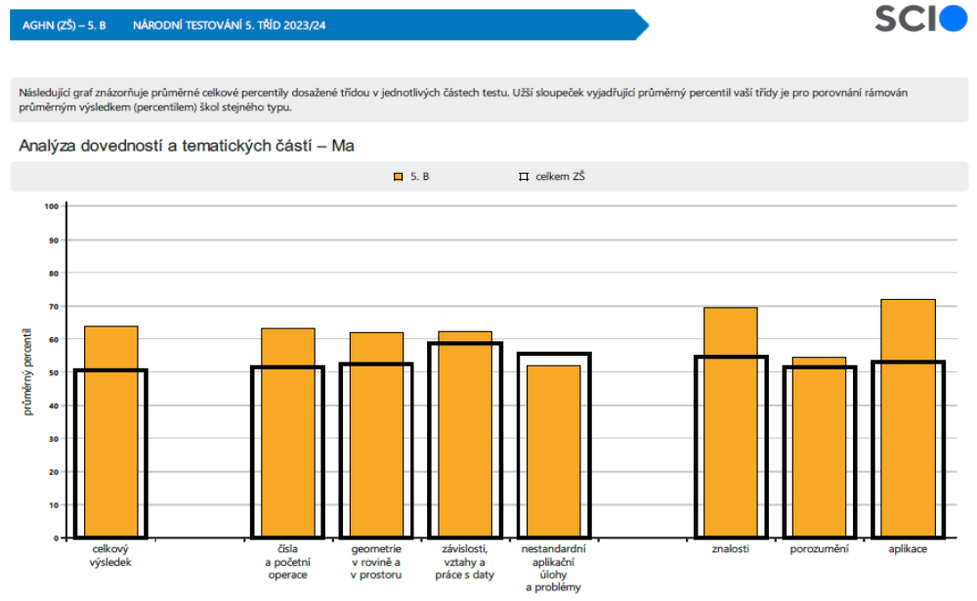
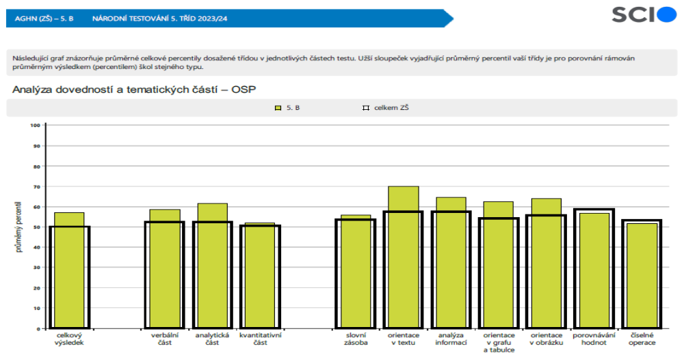
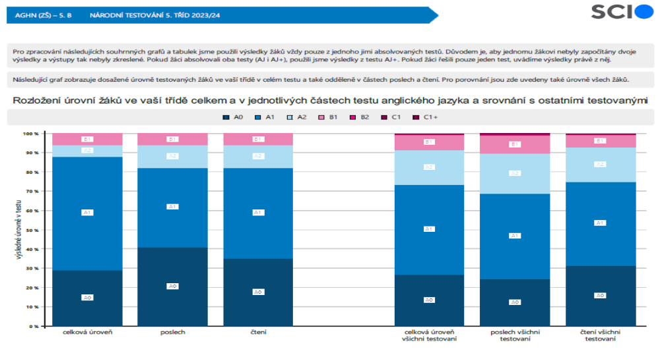
B/ Národní testování 9. tříd v českém jazyce, matematice a anglickém jazyce od společnosti SCIO

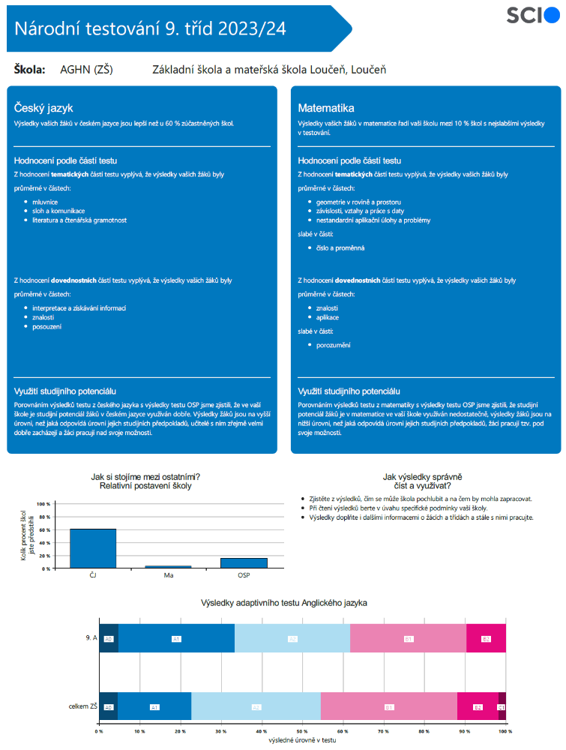

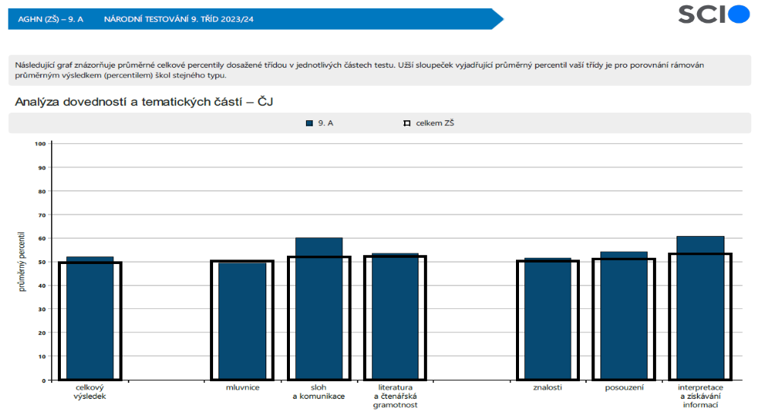

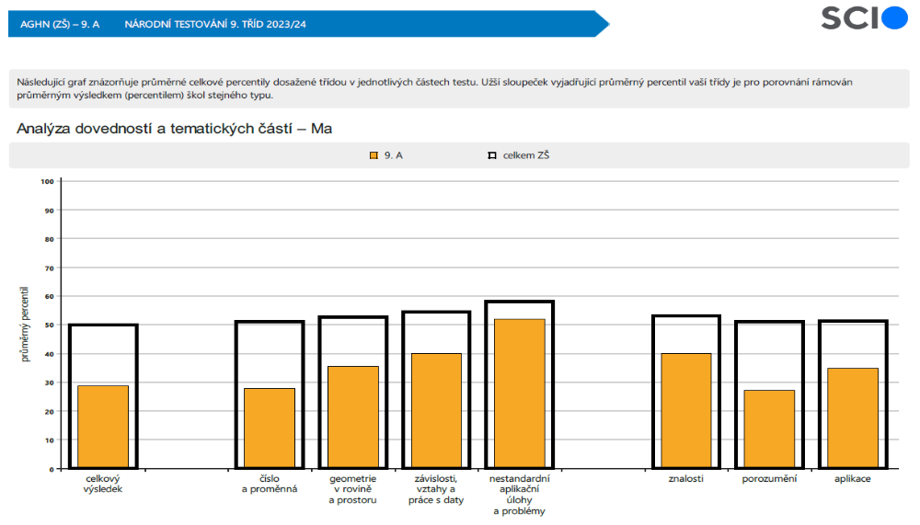
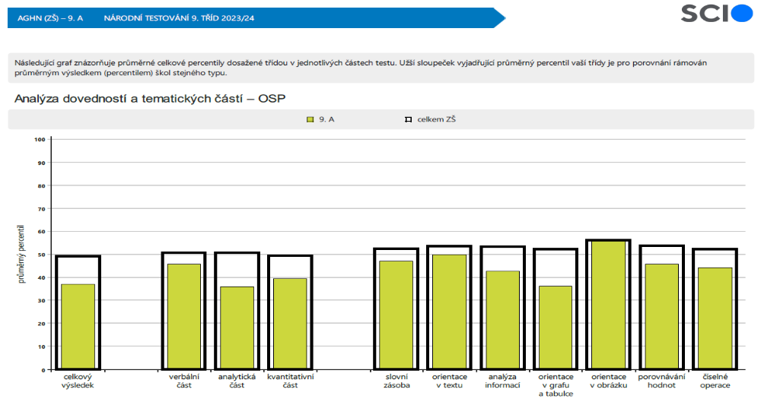
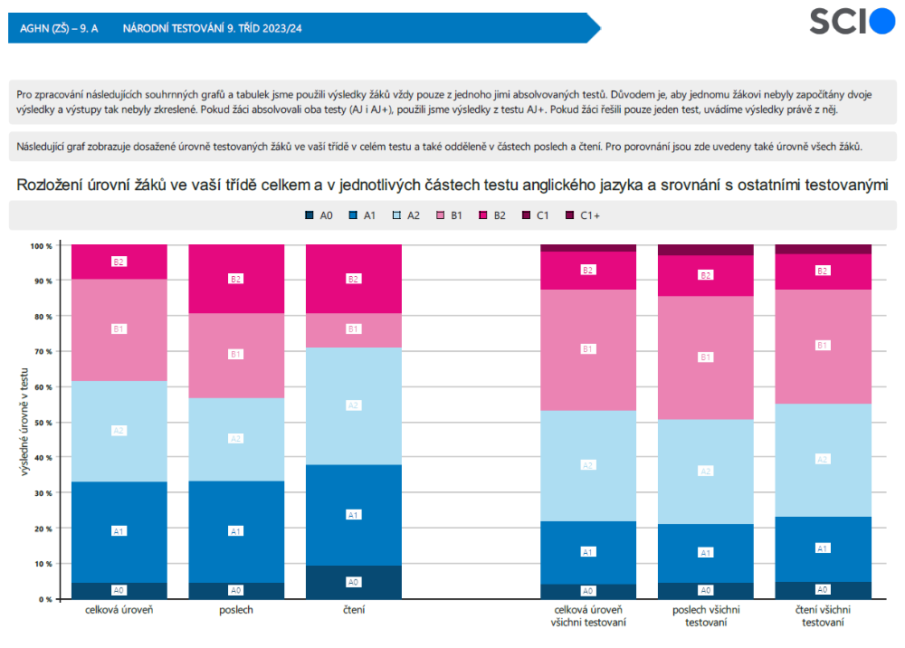

3. Rámcový popis personálního zabezpečení činnosti školy

3.1 Základní údaje o pracovnících školy

Počet pracovníků celkem | 47
Počet učitelů ZŠ | 18
Počet asistentů pedagoga ZŠ | 6
Počet vychovatelů ŠD | 3
Počet učitelek MŠ | 6
Počet nepedagogických zaměstnanců ZŠ | 4
Počet nepedagogických zaměstnanců MŠ | 2
Počet zaměstnanců ŠJ | 5
Správce počítačové sítě - DPP | 1
Školní psycholog, OSVČ – OP JAK | 1
Školní speciální pedagog, DPČ - OP JAK | 1

3.2 Údaje o pedagogických pracovnících (MŠ, ZŠ)

Pedagog. prac. | Funkce |  | Úvazek | Délka ped. praxe | Maximální stupeň dosaženého vzdělání
1 | ředitel | Ku | 1,0 | 36 | vysokoškolské (Mgr.)
2 | učitelka (ZŘ) | To | 1,0 | 36 | vysokoškolské (Mgr.)
3 | učitel | Kr | 1,0 | 39 | vysokoškolské (Mgr.)
4 | učitelka | So | 1,0 | 24 | vysokoškolské (Ing.)
5 | učitelka | Mi | 1,0 | 30 | vysokoškolské (Mgr.)
6 | učitelka | Kl | 1,0 | 31 | vysokoškolské (Mgr.)
7 | učitelka | Ma | 1,0 | 38 | vysokoškolské (Mgr.)
8 | učitel | Bz | 1,0 | 29 | vysokoškolské (Ing.)
9 | učitelka | Kp | 1,0 | 24 | vysokoškolské (Mgr.)
10 | učitel | Dr | 1,0 | 9 | vysokoškolské (Mgr.)
11 | učitelka | Mu | 1,0 | 25 | vysokoškolské (Mgr.)
12 | učitelka | Ad | 1,0 | 28 | vysokoškolské (Mgr.)
13 | učitelka | Ša | 1,0 | 24 | vysokoškolské (Mgr.)
14 | učitelka | Ri | 1,0 | 30 | vysokoškolské (PhDr.)
15 | učitelka | Kz | 1,0 | 9 | vysokoškolské (Mgr.)
16 | učitelka | Su | 0,59 | 3 | střední s maturitou
17 | učitelka | Vo | 1,0 | 3 | vysokoškolské (Mgr.)
18 | učitelka | St | 1,0 | 2 | vysokoškolské (Mgr.)
19 | ved. vychovatelka | Vr | 1,0 | 33 | střední s maturitou
20 | vychovatelka | Kč | 1,0 | 15 | vyšší odborné (DiS.)
21 | vychovatelka | Kd | 0,87 | 34 | střední s maturitou
22 | ved. učitelka MŠ | Če | 1,0 | 38 | střední s maturitou
23 | učitelka MŠ | Ha | 1,0 | 19 | střední s maturitou
24 | učitelka MŠ | He | 1,0 | 8 | vysokoškolské (Bc.)
25 | učitelka MŠ | Kn | 1,0 | 15 | střední s maturitou
26 | učitelka MŠ | Vi | 1,0 | 23 | střední s maturitou
27 | učitelka MŠ | Či | 1,0 | 6 | střední s maturitou
28 | asist. pedagoga ZŠ | Sv | 1,0 | 17 | střední s maturitou
29 | asist. pedagoga ZŠ | Su | 0,6389 | 5 | střední s maturitou
30 | asist. pedagoga ZŠ | Ha | 0,6389 | 6 | střední s maturitou
31 | asist. pedagoga ZŠ | Ko | 0,50 | 18 | střední s maturitou
32 | asist. pedagoga ZŠ | Ší | 0,6389 | 21 | SOU
33 | asist. pedagoga ZŠ | Ví | 0,50 | 13 | vysokoškolské (Bc.)
34 | škol. psycholog | Externista - OSVČ |  |  | vysokoškolské (Mgr.)
35 | spec. pedagog | Externista – DPČ |  |  | vysokoškolské (Mgr.)
3.3 Odborná kvalifikace pedagogických pracovníků

Odborná kvalifikace (zákon č. 563/2004 Sb.) | % (poměr počtu učitelů mající odbornou kvalifikaci k celkovému počtu učitelů v %)
Učitelé 1. a 2. stupně | 94,5
Učitelky MŠ | 100
Vychovatelky ŠD | 100
Asistenti pedagoga | 100

3.4 Pedagogičtí pracovníci podle věkové skladby

Do 30 let |  | 30 – 35 let |  | 35 – 40 let |  | 40 – 45 let |  | 45 – 50 let |  | 50 – 55 let
muži | ženy | muži | ženy | muži | ženy | muži | ženy | muži | ženy | muži | ženy
0 | 3 | 0 | 1 | 1 | 5 | 0 | 1 | 0 | 7 | 1 | 7
55 – 60 let |  | 60 – 65 let
muži | ženy | muži | ženy
1 | 7 | 1 | 2

3.5 Údaje o nepedagogických pracovnících

Ostatní pracovníci | Funkce | Úvazek | Stupeň vzdělání
1 | ekonomka | 1,0 | střední s maturitou
2 | ved. školní jídelny | 1,0 | střední s maturitou
3 | vedoucí kuchařka | 1,0 | střední odborné
4 | kuchařka | 1,0 | střední odborné
5 | kuchařka | 1,0 | střední odborné
6 | pomocná kuchařka | 1,0 | střední odborné
7 | školník | 1,0 | střední odborné
8 | uklízečka ZŠ | 1,0 | střední s maturitou
9 | uklízečka ZŠ | 1,0 | střední odborné
10 | uklízečka MŠ | 1,0 | střední odborné
11 | uklízečka MŠ | 1,0 | základní

4. Údaje o přijímacím řízení nebo o zápisu k povinné školní docházce a následném přijetí do školy, zápis do MŠ

4.1 Zápis k povinné školní docházce

Zápis budoucích prvňáků se uskutečnil v termínech 10.4.2024 (řádný termín) 17.4.2024 (náhradní termín). Celkem se k zápisu dostavilo 47 dětí se svými zákonnými zástupci. Pěti dětem bylo vydáno rozhodnutí o odkladu PŠD o jeden rok. Celkově bylo zapsáno 42 prvňáčků (do 31.8.2024 dva zákonní zástupci rozhodli, že jejich dítě nastoupí do jiné ZŠ), tedy nastoupilo 40 dětí (19 chlapců a 21 dívek).

4.2 Výsledky přijímacího řízení na SOU, SŠ

Pořadí žáka | Zvolená škola
1. | Elektrikář , 26-51-H/02  SOŠ a SOU stavební - Kolín, Pražská 112, Kolín II
2. | Přírodovědné lyceum 78-42-M/05  Střední zemědělská škola, Boučkova 355, Poděbrady
3. | Logistika a doprava, 41-45-M/01  SOŠ a SOU Mladá Boleslav, Jičínská 762, Mladá Boleslav
4. | Cestovní ruch, 65-42-M/01  SOŠ a SOU Horky nad Jizerou, Horky nad Jizerou 35, Brodce
5. | Lesnictví , 41-46-M/01  ČLA Trutnov, Lesnická 9, Trutnov
6. | Předškolní a mimoškolní pedagogika 75-31-M/01  SPgŠ a SOŠS Na Karmeli 206, Mladá Boleslav
7. | Hotelnictví 65-42-M/01  SŠ gastronomie a hotelnictví M.B., Na Celně 281, Mladá Boleslav
8. | Kuchař – číšník, 65-51-H/01  SOU společného stravování, Dr. Beneše 413, Poděbrady
9. | Elektromechanik pro zařízení a přístroje,  26-52-H/01, SOŠ a SOU Nymburk, V Kolonii 1804, Nymburk
10. | Předškolní a mimoškolní pedagogika 75-31-M/01  SPgŠ a SOŠS Na Karmeli 206, Mladá Boleslav
11. | Kuchař – číšník, 65-51-H/01  SOU společného stravování, Dr. Beneše 413, Poděbrady
12. | Kadeřník , 69-51-H/01  BSSOŠ a gymnázium Mladá Boleslav, Železná 2, Mladá Boleslav
13. | Pekař , 29-53-H/01  SPgŠ a SOŠS Na Karmeli 206, Mladá Boleslav
14. | Předškolní a mimoškolní pedagogika 75-31-M/01  SPgŠ a SOŠS Na Karmeli 206, Mladá Boleslav
15. | Autoelektrikář, 26-57-H/01  Škoda auto SOUS, Tř. Václava Klementa 869, Mladá Boleslav
16. | Strojní mechanik, 23-51-H/01,  SOŠ a SOU Nymburk, V Kolonii 1804, Nymburk
17. | Ekonomika a podnikání, 63-41-M/01  SOŠ a SOU Nymburk, V Kolonii 1804, Nymburk
18. | Aranžér, 66-52-H/01  SŠ obchodní Kolín, Havlíčkova 42, Kolín IV
19. | Kadeřník, 69-51-H/01  SOŠ a SOV Neratovice, Školní 664, Neratovice
20. | Cestovní ruch a informační služby, 72-41-M/01  SPgŠ a SOŠS Na Karmeli 206, Mladá Boleslav
21. | Elektrotechnik, 26-41-M/01  VOŠ a SPŠE Františka Křižíka, Na Příkopě 16, Praha 1
22. | Klempíř, 23-55-H/01  SOŠ a SOU – stavební Kolín, Pražská 112, Kolín II

Počet žáků přijatých na učební obor |  |  |  | 11
Počet žáků přijatých na maturitní obor |  |  |  | 11
Počet žáků, kteří nepokračují ve studiu na SŠ - |  |  |  | 0

Počet žáků, kteří ukončili povinnou školní docházku:

Počet žáků, kteří ukončili povinnou školní docházku a odešli ze školy
v devátém ročníku | v nižším ročníku
22 (dva pokračovali 10. rokem) | 1 (ze 7. ročníku)

Komentář: ------

4.3 Zápis dětí do MŠ

Zápis dětí do MŠ pro školní rok 2024-2025 proběhl 7. května 2024. Celkem žádalo o přijetí 21 zákonných zástupců dětí, přijato bylo celkem 21 dětí (13 chlapců a 8 dívek).

5. Stručné vyhodnocení naplňování cílů školního vzdělávacího programu

5.1 Cíle základního vzdělávání
Cíle základního vzdělávání stanovené v našem ŠVP „Radost z úspěchu, ne strach z neúspěchu“:
- Umožnit žákům osvojit si strategii učení a motivovat je pro celoživotní učení
  - Poskytnout všem žákům kvalitní základní vzdělání zaměřené na životní praxi a na další studium
- Podněcovat žáky k tvořivému myšlení, logickému uvažování a k řešení problémů
  - Maximálně rozvíjet osobnost žáka, respektovat jeho individualitu
- Vést žáky k všestranné, účinné a otevřené komunikaci, a to:
  - V mateřském jazyce, cizím jazyce, IT technologiích, sociálních vztazích
- Rozvíjet u žáků schopnost spolupracovat a respektovat práci a úspěchy vlastní i druhých
  - Podporovat jejich začlenění do kolektivu, utvářet sebedůvěru, smysl pro úctu, slušnost a toleranci
- Připravovat žáky k tomu, aby se projevovali jako svébytné, svobodné a zodpovědné osobnosti, uplatňovali svá práva a naplňovali své povinnosti
- Vytvářet potřebu u žáků projevovat pozitivní city a chování, jednání a v používání životních situací; rozvíjet vnímavost a citlivé vztahy k lidem, prostředí a k přírodě
  - Podporovat rozvíjení estetického cítění a dovedností
- Učit žáky aktivně rozvíjet a chránit fyzické, duševní a sociální zdraví a být za ně odpovědný
  - Podporovat rozvíjení pohybových dovedností
- Vést žáky k toleranci a ohleduplnosti k jiným lidem, jejich kulturám a duchovním hodnotám, učit je žít společně s ostatními lidmi
- Pomáhat žákům poznávat a rozvíjet vlastní schopnosti v souladu s reálnými možnostmi a uplatňovat je spolu s osvojenými vědomostmi a dovednostmi při rozhodování o vlastní životní a profesní orientaci
  - Poskytovat žákům se speciálními vzdělávacími potřebami žákům nadaným takové základní vzdělání, jehož obsah, formy a metody odpovídají jejich vzdělávacím potřebám a možnostem
V jednotlivých vyučovacích předmětech jsou utvářeny a postupně rozvíjeny všechny klíčové kompetence žáků a vcelku pak naplňovány stanovené cíle vzdělávání. Z podrobných statistik za jednotlivé předměty ve všech třídách plyne, jak se daří naplňovat cíle vzdělávání. Nejobtížněji se naplňují klíčové kompetence v předmětech: matematika, fyzika, chemie, český jazyk, anglický jazyk.

5.2 Vyhodnocení strategických cílů Koncepce rozvoje školy na období 2021-2024

Na konci školního roku 2023-2024 byla provedena analýza stanovených cílů v jednotlivých oblastech vzdělávacího procesu na naší škole. Každý pedagogický pracovník ve svém příspěvku vyhodnotil míru naplnění stanovených cílů, mnozí navrhli i další možnosti posunu školy v oblasti výchovy a vzdělávání, personální, materiálového vybavení a zázemí školy, řízení a oblasti vzájemné komunikace s veřejností, spolupráce s místními organizacemi a ostatními subjekty.

I. Jak se dařilo udržet silné stránky školy, využít potencionálu školy a na druhé straně ponížit či dokonce odstranit některé slabé stránky:

Silné stránky | Slabé stránky
- Kvalifikovanost pedagogů ZŠ a MŠ  - Výuka anglického jazyka od 1. ročníku  - Pořádání zahraničních studijních jazykových pobytů  - Nadprůměrné výsledky v anglickém jazyce při testování žáků společností SCIO  - Školní zahrada s multifunkčním hřištěm, s rovinkou a sektorem pro skok daleký, sektor pro šplh  - Vysoká úspěšnost žáků u přijímacích řízení na střední školy  - Umístění školy v klidové zóně obklopené přírodou  - Bezpečné prostředí pro žáky a zaměstnance  - Dlouhodobě pozitivní klima ve škole  - Nízký výskyt sociálně patologických jevů | - Absence prostorné tělocvičny  - Nižší účast pedagogických pracovníků na formách DVPP v oblastech, kde nevykazuje škola očekávané výsledky  - Omezená nabídka zájmových útvarů, hlavně pohybových aktivit pro volný čas žáků  - Pomalá modernizace školní kuchyně  - Nastavení účinného řešení pro funkčnost a celkového osazení hřiště MŠ herními prvky  - Nepříznivé výsledky při Národním testování žáků společností SCIO v matematice (9. ročník)
Příležitosti | Hrozby
- Vyšší účast žáků ve školních olympiádách a ostatních soutěží naplňujících povinné gramotnosti  - Vhodně volené Dotační programy k využití rozvoje školy  - Moderní formy vzdělávání a hodnocení výsledků vzdělávání  - Výměna nábytku (úložné prostory) ve třídách  - Modernizace kabinetů  - Vytvoření sdíleného úložiště pro pedagogické pracovníky  - Vyšší prostupnost organizačních jednotek (MŠ – ZŠ) | - V současné době již nevyhovující technologie přípravy stravy ve školní kuchyni, omezené prostory pro jednotlivé činnosti při přípravě pokrmů  - V případě nárůstu počtu žáků (navýšení kapacity), nutného dělení třídy, nejsou k dispozici další prostory v budově školy

II. Další náměty (cíle) pro jednotlivé oblasti vzdělávacího procesu:

- Oblast výchovy a vzdělávání
  - Vyšší zastoupení skupinové práce
  - Vyhledávání talentovaných žáků a jejich podpora
  - Častěji používat institut sebehodnocení
  - Oceňovat nejen výsledky, ale i úsilí a snahu žáků
  - Vyšší podíl (spoluúčast) žáků na řízení a chodu školy (žákovský parlament)
  - V MŠ zvýšit počet akcí konaných mimo prostředí školky a navýšit procento času stráveného venku. Vyšší využití místního určení školy, zejména ve vztahu k předškolnímu a školskému vzdělání 1. stupně.

- Oblast personální
  - Posílit pedagogický sbor o učitele přírodovědných předmětů a matematiky na II. stupni
  - Formou DVPP získávat znalosti a dovednosti pro práci s žáky se SVP
  - Častější kontrola ve všech organizačních složkách školy s následným vyhodnocováním

- Oblast materiálně provozní
  - Zásadním způsobem rekonstruovat sociální zařízení – částečně řešeno v tomto roce
  - Vybavit sportovním zařízením, ve spolupráci se zřizovatelem (vlastníkem), sokolovnu
  - Obnova školního nábytku (úložné prostory) v učebnách a kabinetech
  - Celková obměna ředitelny
  - Modernizace informačních technologií

- Oblast organizace a řízení
  - Aktivně využívat externí zdroje financování
  - Více diferencovat pracovní výsledky zaměstnanců, jejich ochotu podílet se celkovém chodu a reprezentaci školy

- Oblast vzájemné komunikace se zřizovatelem a veřejností, spolupráce s místními organizacemi a ostatními subjekty
  - Intenzivnější spolupráce s okolními školami
  - Vytvářet předpoklady pro vznik školy jako centra společenského dění v obci
  - Profesionálnější obsah a vzhled webových stránek školy
  - Prezentace školy v místním periodiku, regionálním tisku, případně formou Dnů otevřených dveří

6. Údaje o výsledcích vzdělávání žáků podle cílů stanovených vzdělávacími programy a podle poskytovaného stupně vzdělání

6.1 Údaje o výsledcích vzdělávání žáků – 1. pololetí

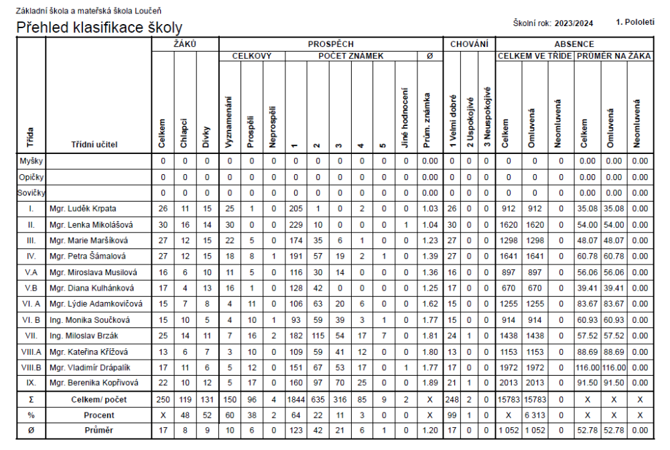

6.2 Údaje o výsledcích vzdělávání žáků – 2. pololetí

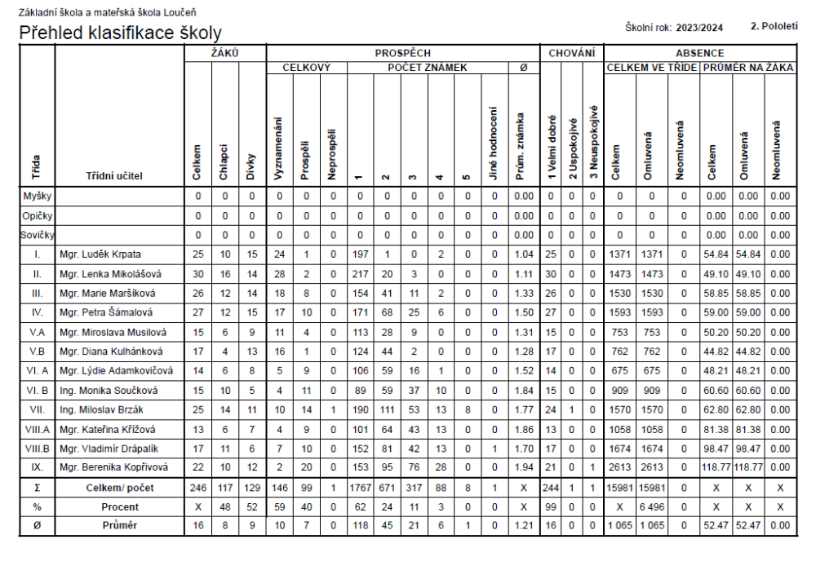

7. Údaje o prevenci sociálně patologických jevů

7.1 Prevence sociálně patologických jevů

 | komentář
Vzdělávání
Školní metodik prevence | Mgr. Maršíková Marie (specializační studium)
Pedagogičtí pracovníci školy | -
Školní vzdělávací program
Etika a právní výchova | Probíhá průběžně v jednotlivých předmětech
Výchova ke zdravému životnímu stylu | Při výuce, spolupráce s LAXUS, z.ú.
Preventivní výchova ve výuce jednotlivých předmětů | Probíhá průběžně (např. v hodinách – prvouka, přírodověda, výchova ke zdraví, výchova k občanství)
Formy a metody působení na žáky, které se zaměřují na osobnostní rozvoj a sociální chování | Skupinová práce, individuální přístup, diskuse, rozhovory, hry, soutěže,..
Organizace prevence
Minimální preventivní program | Tvořen podle potřeb školy (pedagogové) a vydaných metodik
Využití volného času žáků | Omezený výběr kroužků organizovaných školou i ostatními subjekty (časově na začátku a ke konci školního roku)
Průběžné sledování podmínek a situace ve škole z hlediska rizik výskytu sociálně patologických jevů | Spolupráce metodika prevence s třídními učiteli (i netřídními), průběžný monitoring
Uplatňování forem a metod umožňující včasné zachycení ohrožených dětí | Vysvětlování, diskuze, okamžitá intervence
V rámci primární prevence zapojit policii, eventuálně armádu.  Využití služeb společnosti Semiramis již u nižších ročníků I. stupně.  Nabídnout i jiné formy osvěty (online školení rodičů) o bezpečnosti v online prostředí a rizikovém chování na sociálních sítích. | Rozšíření okruhu klientů a způsobů pro eliminaci hrozícího nebezpečí v online prostoru.
Poradenská služba školního metodika prevence | Je zavedena – každé pondělí od 12.00 do 13.00 hod., případně dle dohody
Poradenská služba výchovného poradce | Informace předávány rodičům na třídních schůzkách, zveřejňovány na webových stránkách školy
Zajištění poradenských služeb speciálních pracovišť a preventivních zařízení | Dle individuální domluvy
Vybavení školy odbornými a metodickými materiály a dalšími pomůckami | Omezené, odborná literatura v nedostatečném rozsahu
Školní řád (obsahuje zákaz nošení, držení, distribuci a zneužívání návykových látek v areálu školy a odpovídající sankce) | Obsahuje, pružně reaguje na vyskytující se jevy
Akce školy pro žáky k prevenci sociálně patologických jevů | Různé druhy programů, školní projektové dny, spolupráce s Laxus, z.ú., (během celého roku)

7.2 Počet výskytu sociálně patologických jevů, které škola řešila

Sociálně patologický jev | počet
Drogová závislost | 0
Alkohol | 0
Kouření | 1
Kriminalita a delikvence | 0
Virtuální drogy (televize, počítač, video) | 0
Patologické hráčství (gambling) | 0
Záškoláctví | 3
Šikanování | 2
Vandalismus | 2
Násilné chování | 2
Xenofobie | 0
Rasismus | 0
Sebepoškozování | 0

7.3 Údaje o žácích se speciálními vzdělávacími potřebami

Na naší škole působí Školní poradenské pracoviště složené z výchovného poradce, školního metodika prevence, speciálního pedagoga a školního psychologa. ŠPP pomáhá nejen dětem se speciálně vzdělávacími potřebami a výchovnými obtížemi, ale poskytuje i podporu pedagogům a pomoc při řešení individuálních problémů žáků i jejich rodičů.

Podpůrná opatření personálního charakteru s požadovanými finančními prostředky
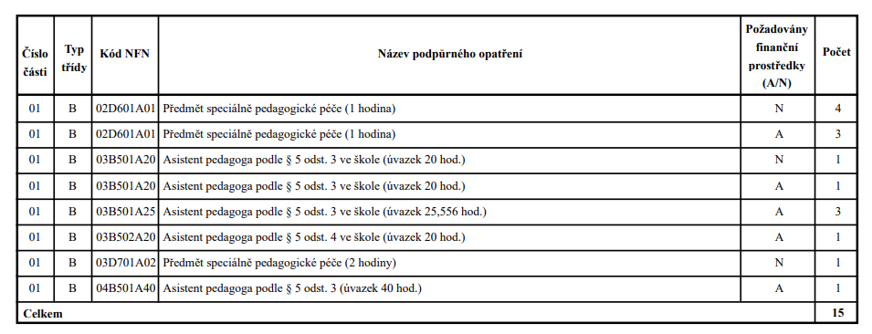
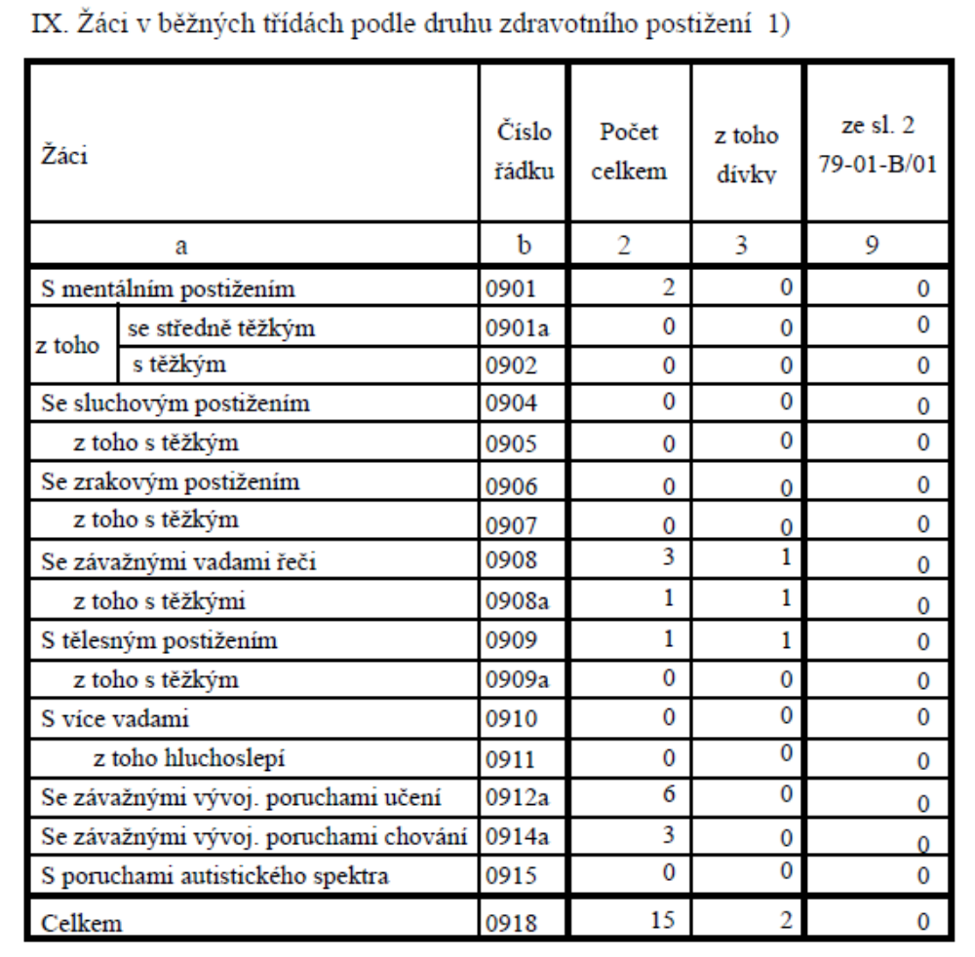

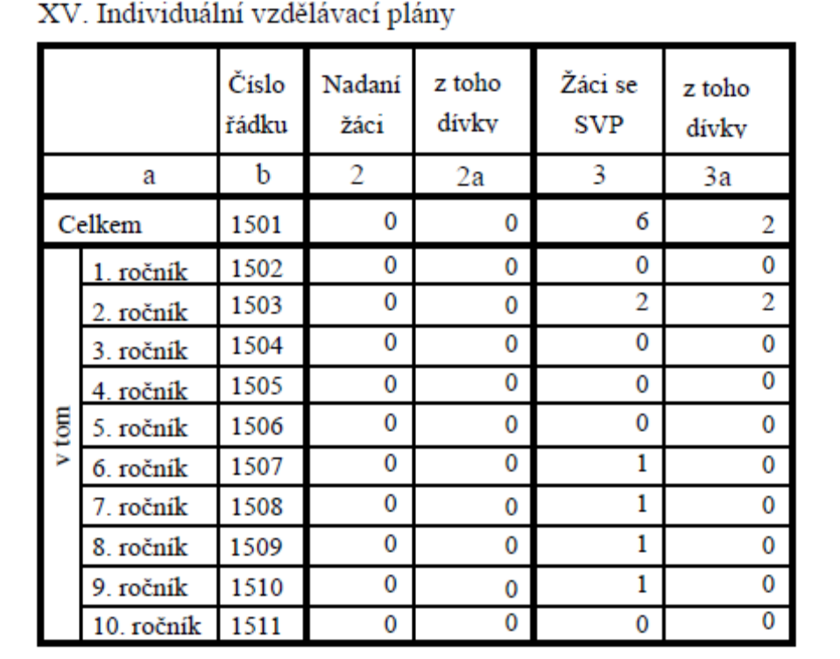

8. Údaje o dalším vzdělávání pedagogických pracovníků a odborného rozvoje nepedagogických pracovníků

Dlouhodobé studium:

 | Zaměstnanec | Vzdělávací program | Místo studia | Období
1. | Lucie Suchopárková | Učitelství pro základní školy | PedF, Univerzita  J. E. Purkyně, Ústí n. Labem | Studium zahájeno  1.9. 2020

Zaměstnanec | Vzdělávací program | Místo studia
Mgr. Lýdie Adamkovičová | Činnostní výuka přírodopisu | CCV Pardubice
Mgr. Vladimír Drápalík | Základy programování v Pythonu | Webinář
Mgr. Vladimír Drápalík | Programování ve Scratchi pro mírně pokročilé | Webinář  ProfiEduca
Mgr. Vladimír Drápalík | Tvorba a úprava prezentací bezplatnými on-line nástroji | Webinář  ProfiEduca
Mgr. Berenika Kopřivová | Pokroky v biologii | Přírodovědecká fakulta Praha
Mgr. Iveta Tomanová | Přijímačky na SŠ v pohodě | Webinář
Mgr. Marie Maršíková | Týrané, zneužívané a zanedbávané dítě ve škole – možnosti a limity spolupráce škol a OSPOD | Nadace Sirius, Praha
Mgr. Berenika Šišuláková | Metody výuky o přírodě | Muzeum Říčany
Petra Svobodová Nehybová | Letní škola prožitkového tvoření | Webinář
Mgr. Kateřina Křížová | Letní škola badatelské výuky: Trvání a změny od pravěku do současnosti | UK Praha
Mgr. Berenika Šišuláková | Letní škola badatelské výuky: Trvání a změny od pravěku do současnosti | UK Praha
Petra Svobodová Nehybová | Jak efektivně komunikovat (nejen) s dítětem s ADHD | Webinář
L. Suchopárková, M.Součková, L.Mikolášová, P.Šámalová | Get Upgraded with Project  Shine – 1. st. ZŠ | Webinář
Kamila Kloučková,DiS | Časté otázky týkající se provozu ŠD | Webinář
Mgr.Zdeněk Kubálek | Asistent pedagoga: Revoluční změna v zaměstnávání a financování | Webinář
Mgr. Zdeněk Kubálek | Jak napsat koncepci školy | M. Puškinová,s.r.o.
Mgr. Zdeněk Kubálek | Zaměstnávání ředitele školy: Aktuální pravidla | Webinář, Forum
Bc.Barbora Henzlová | Relaxační aktivity pro děti předškolního věku | NPI ČR
Bc.Barbora Henzlová | Pedagogická diagnostika v MŠ | NPI ČR

9. Údaje o aktivitách a prezentaci školy na veřejnosti

9.1 Významné akce školy:

Akce k prevenci sociálně patologických jevů:

Ve školním roce 2023-2024 pokračovala spolupráce se společností LAXUS, z.ú., jednak ve třídách I. stupně – 4., 5., tak i na II. stupni – 6. až 9. ročník.
Harmonogram jednotlivých bloků:

Termín | Třída | Téma bloku
4.12.2023 | 4. | Vyplouváme
4.3.2024 | 4. | Hračka jménem počítač
12.10.2023 | 5.A | Já mezi ostatními
7.3.2024 | 5.A | Vzhůru na II. stupeň
23.10.2023 | 5.B | Já mezi ostatními
7.3.2024 | 5.B | Vzhůru na II. stupeň
20.10.2023 | 6.A | Vyplouváme na II. stupni
2.5.2024 | 6.A | Táhneme za jeden provaz
15.11.2024 | 6.B | Vyplouváme na II. stupni
16.5.2024 | 6.B | Táhneme za jeden provaz
5.12.2023 | 7. | Když se někdo topí
2.5.2024 | 7. | Uvolněte se, prosím
23.10.2023 | 8.A | Já mezi lidmi
20.3.2024 | 8.A | Já a ty
4.12.2023 | 8.B | Žijeme online
18.3.2024 | 8.B | Jenom pohled nestačí
12.10.2023 | 9. | Na tělo
18.3.2024 | 9. | Jenom pohled nestačí
17.5.2024 | 9. | Jedno končí, druhé začíná

Akce k environmentální výchově:
- Škola celoročně zajištuje sběr papíru nejen pro žáky školy, ale i pro veřejnost (vyhlášení na jaře a na podzim).
- Škola se účastní a vyhodnocuje sběr baterií a malé elektrotechniky v rámci projektu Recyklohraní.
- Úprava a využívání školních pozemků pro pěstební účely.
Koordinátorka EVVO Mgr. Berenika Šišuláková se zúčastnila Letní školy badatelské výuky pro přírodovědné předměty a přinesla několik nových podnětů pro rozvoj vztahu žáků k životnímu prostředí a většímu začlení místně zakotveného učení.
- Pokračuje spolupráce s neziskovou organizací Prales dětem – v rámci projektu NEPZ (Nejbohatší ekosystémy planety Země) formou pravidelných přednášek vybraným třídám o ochraně nejbohatších pozemských ekosystémů.
- Byla obnovena (znovu zbudována) žáky druhého stupně skalka u vchodu do školy.
- Tematické nástěnky k ekologicky významným dnům.
- Žáci ekologického semináře se několikrát v roce podílejí v rámci výuky na úklidu obce.
- V letošním školním roce byla žáky znovu vybudována skalka před hlavním vchodem, na podzim byl postaven základ a na jaře byla osázena skalničkami. Žáci o ni, i o bylinkovou zahradu u vchodu školy, pravidelně pečují v rámci výuky předmětů Člověk a svět práce a Ekologický seminář.
- Při projektovém dni „Den Země“ na téma: Labe a Polabí se žáci druhého stupně zúčastnili projektové výuky na uvedené téma, jejímž cílem bylo vytvoření dlouhodobého výstavního projektu v přízemí školy u zadního vchodu. Projekt kombinoval výtvarnou práci s rozvíjením digitálních kompetencí. Žáci prvního stupně v rámci tohoto projektového dne navštívili různé tematické exkurze v blízkém okolí (místně zakotvené učení).
- Žáci 9. ročníků se opět účastnili vícedenní terénní výuky v rámci kurzu geologie ve spolupráci se Střediskem ekologické výchovy Český ráj.
- V průběhu školního roku škola uskutečnila řadu exkurzí se zaměřením na přírodní vědy a vztah k životnímu prostředí, který se snažíme průběžně rozvíjet a prohlubovat.

Vyhodnocení sběru papíru za školní rok 2023/2024

Třída | Počet kg | Pořadí | Průměr na žáka
I. | 613,95 | 5. | 24,56
II. | 809,10 | 3. | 26,97
III. | 334,50 | 9. | 12,87
IV. | 434,50 | 6. | 16,09
V. A | 417,90 | 4. | 26,12
V. B | 36,80 | 11. | 2,16
VI. A | 393,90 | 2. | 28,14
VI. B | 211,30 | 8. | 14,09
VII. | 890,50 | 1. | 35,62
VIII. A | 202,50 | 7. | 15,58
VIII. B | 55,00 | 10. | 3,24
IX. | 0,00 | 12. | 0,00
Celkem | 4 399,95

Nejlepší žáci ve sběru papíru

Jméno a příjmení | Třída | Počet kg | Pořadí
Hrnčíř David | VII. | 385,00 | 1.
Kyovský Jan | VI. A | 278,90 | 2.
Rybář Michal | IV. | 206,50 | 3.

Prezentace školy na veřejnosti:

Datum | Popis akce
3.11.2023 | Vystoupení předškoláků v KD Loučeň pro seniory
3.12.2023 | Vystoupení žáků ZŠ na slavnostním rozsvěcení vánočního stromečku před budovou Městyse Loučeň
13.12.2023 | Vánoční koncert žáků ZŠ a MŠ Loučeň pro veřejnost
21.12.2023 | Vánoční besídka + vánoční dílny pro rodiče v MŠ
22.12.2023 | Vánoční besídka + vánoční dílny pro rodiče v MŠ
17.4.2024 | Den otevřených dveří v MŠ
19.6.2024 | Rozloučení se školkou – zahradní slavnost, akce s rodiči na zahradě MŠ
27.6.2024 | Slavnostní rozloučení s žáky 9. ročníku (s doprovodným programem) – KD Loučeň

Klub mladého diváka

Naše škola je již několik let členem Klubu mladých diváků, který nabízí žákům II. stupně základní školy divadelní představení v různých pražských divadlech. Ve školním roce 2023-2024 navštěvovalo KMD z naší školy celkem 20 žáků. Při těchto akcích spolupracujeme se základní školou v Čachovicích.

Navštívená představení:
4.11.2023 | Národní divadlo | Naši furianti
11.12.2023 | Divadlo Bravo | The Losers
7.2.2024 | Divadlo pod Palmovkou | 294 statečných
25.4.2024 | Divadlo v Dlouhé | Lucerna
Do budoucnosti je snaha využít analogickou aktivitu i na I. stupni formou Klubu malého diváka.

Podpora organizací, které pomáhají dětem

Ve školním roce 2023-2024 škola podpořila tyto organizace:
1/ FOR HELP
2/ Sidus

Příspěvky do místního tisku – Loučeňský občasník

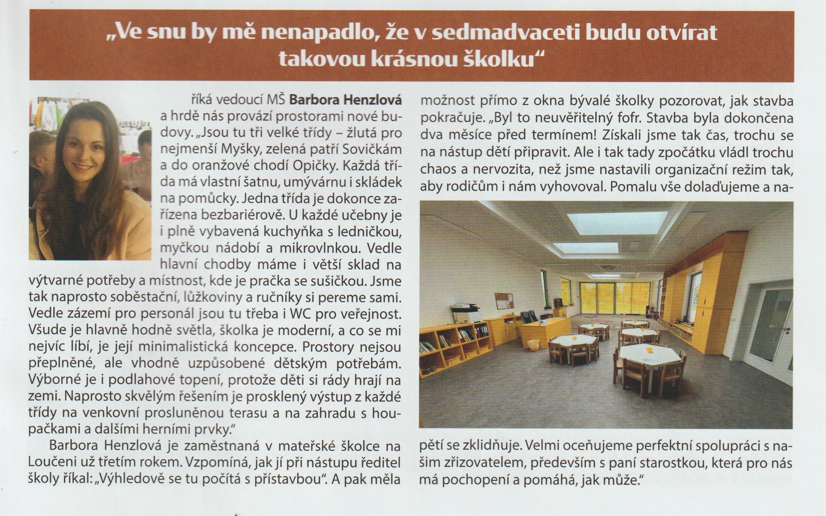
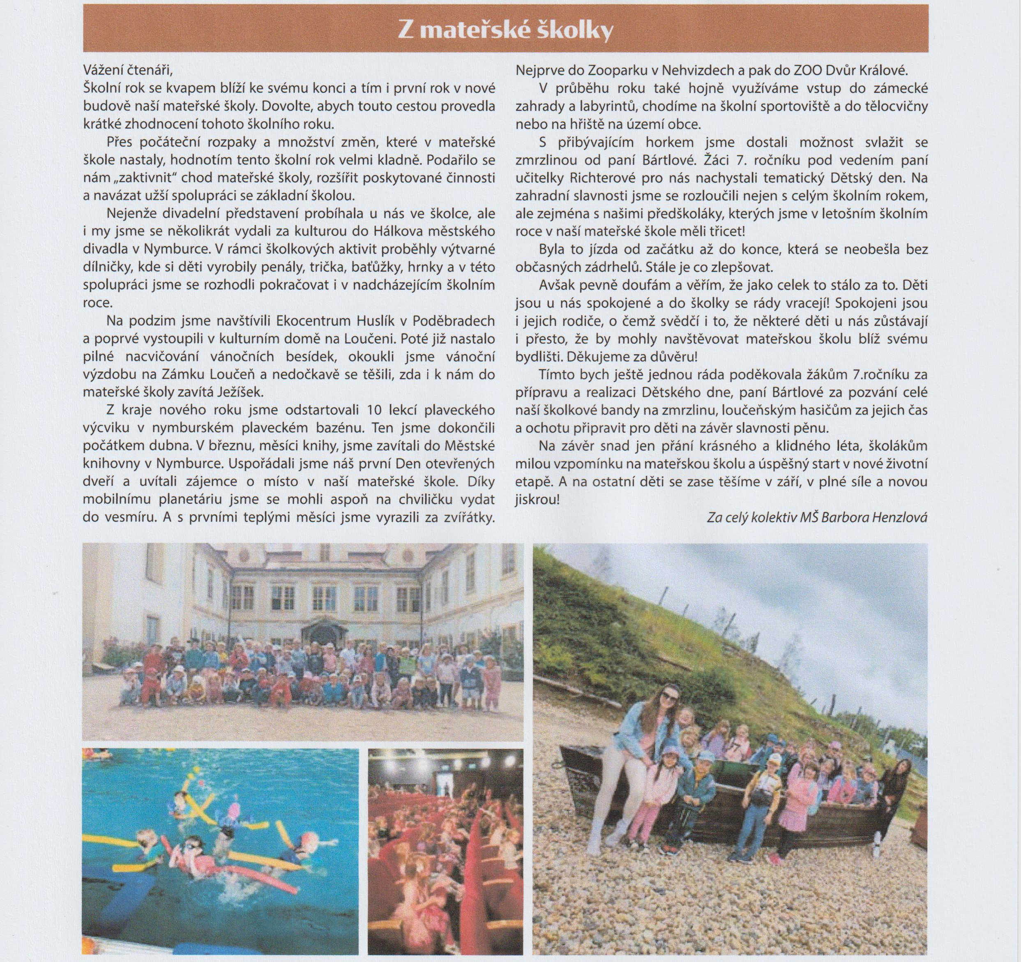

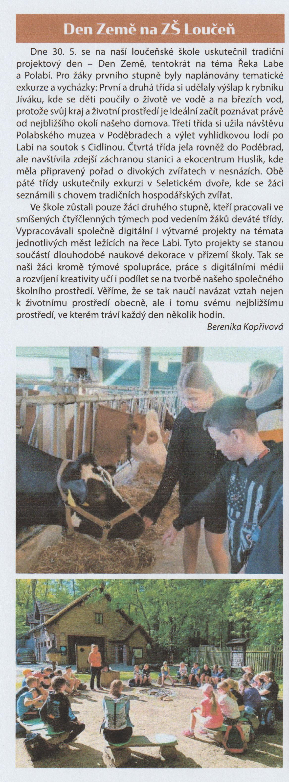
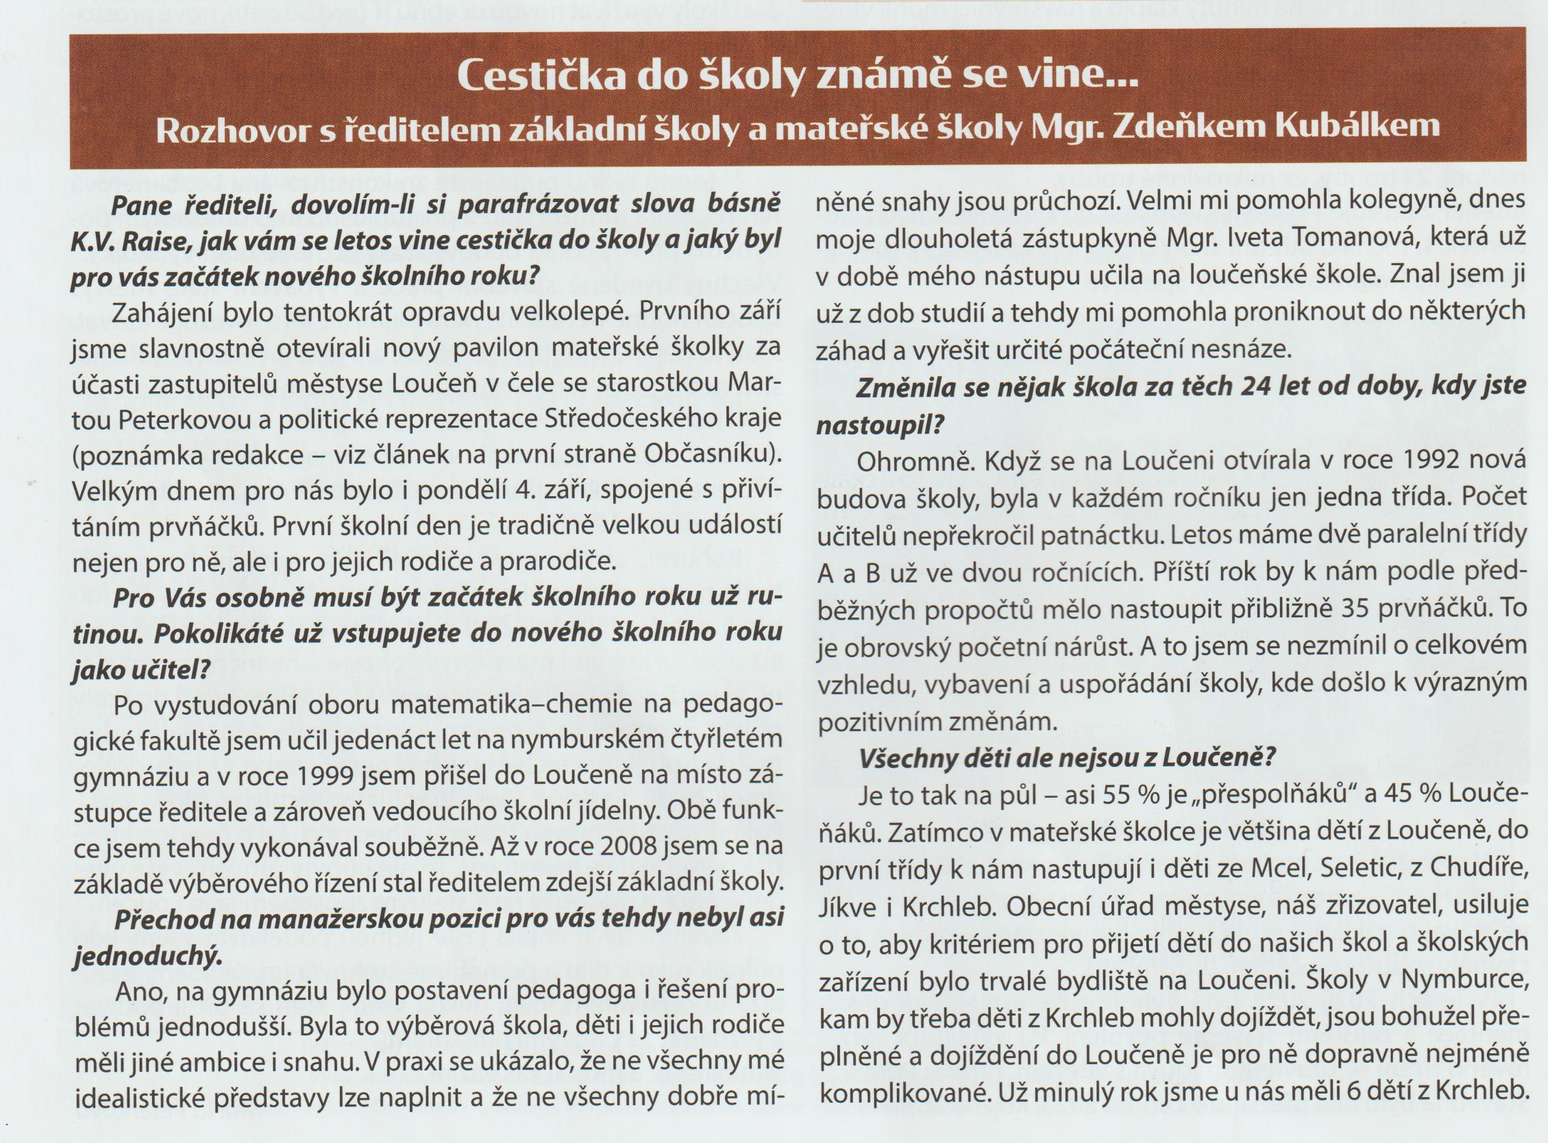
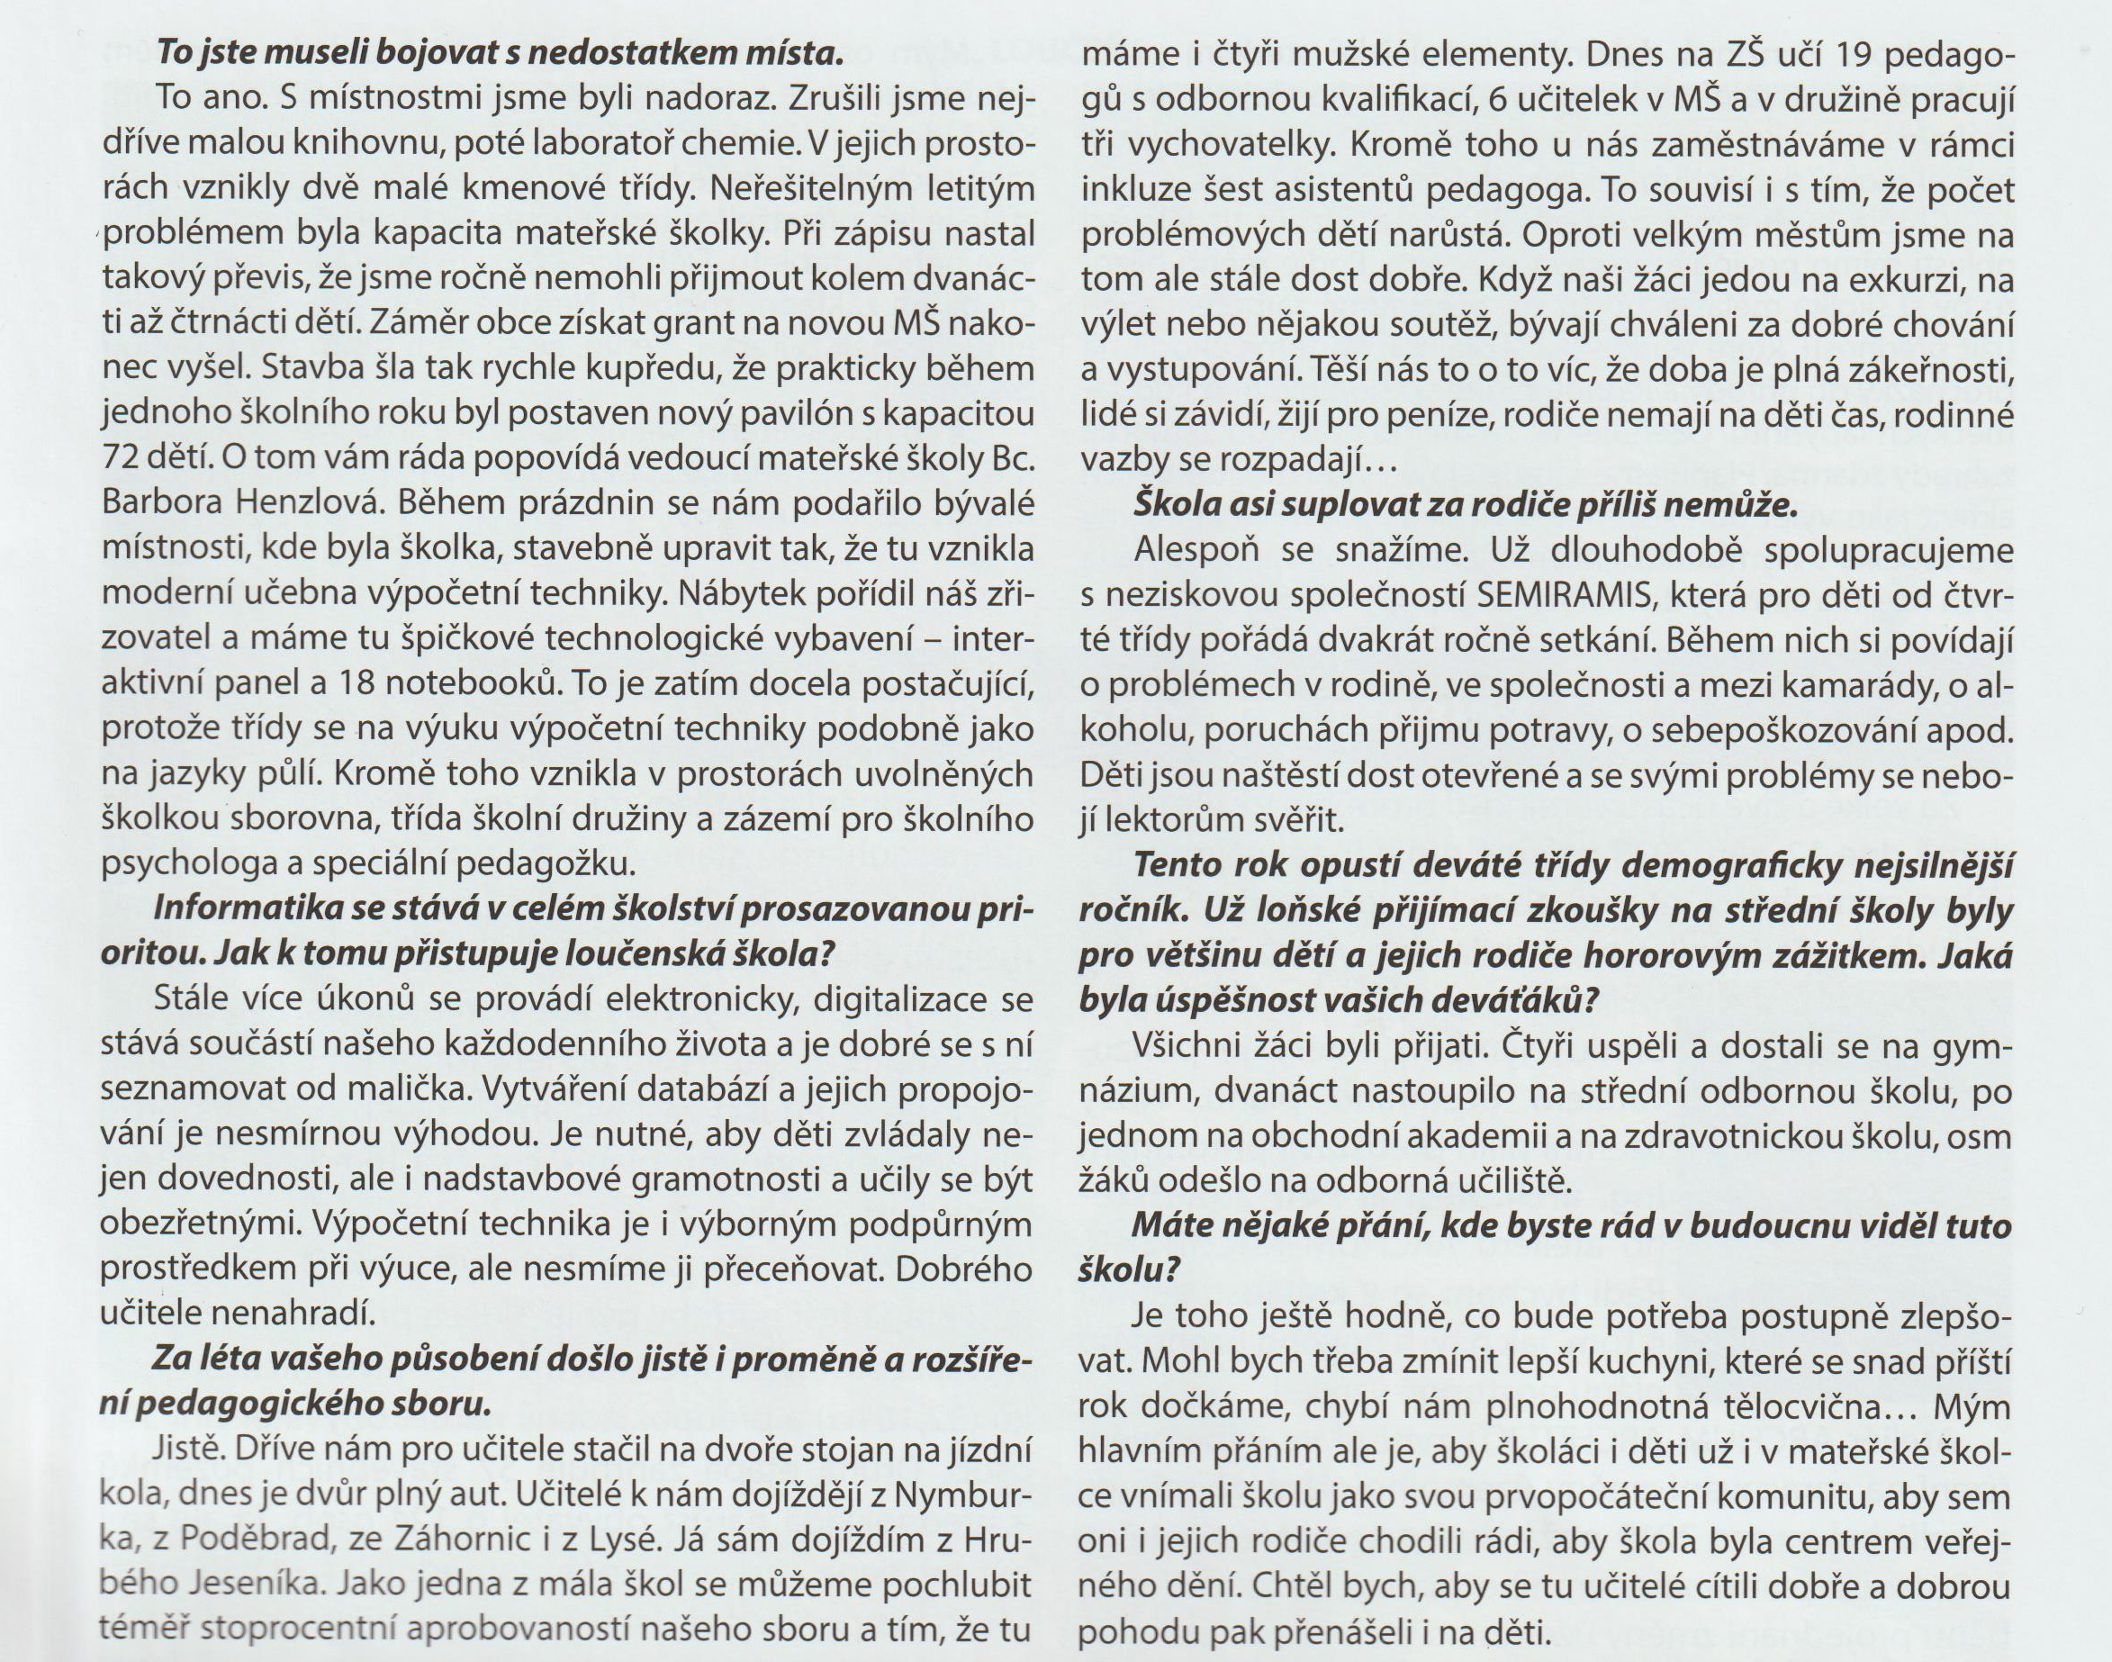

Další akce školy:

Datum | Třída | Popis akce
19.9.2023 | I.+II.st. | Rytmická show – KD Loučeň
28.9.2023 | 6.A | Turisticko-zeměpisná exkurze, Bakov nad Jizerou
10.10.2023 | 7., 8.B | Vojenské muzeum Žižkov, Praha
10.10.2023 | 6.B | Exkurze – Loučeň a blízké okolí
18.10.2023 | 8.+9.r. | Vlastivědná procházka – Nymburk (žáci semináře)
19.10.2023 | ŠD | Beseda na téma „Váleční veteráni“
1.11.2023 | 6.A | Exkurze: Městský úřad Nymburk
10.11.2023 | I.st. | Anglická show
5.12.2023 | 9.r. | Mikulášská nadílka pro MŠ a I. stupeň ZŠ
19.-22.122023 | ZŠ | Návštěvy loučeňského zámku a zhlédnutí výstavy „Příběh vánočního stromečku“, na které se podíleli žáci ZŠ
17.1.2024 | I.+II.st. | Ekologické přednášky
13.3.2024 | 6.r. | Historicko-přírodovědná exkurze Brno
14.3.2024 | 1.r. | Program pro děti z MŠ Chudíř
23.4.2024 | 5.r. | Exkurze: Praha
2.5.2024 | 6.B | Školní výlet: Praha
22.5.-25.5. | 9.r. | Geokurz Sedmihorky
28.5.-29.5. | 8.B | Po stopách K. H. Máchy, Litoměřice
30.5.2024 | 5.r. | Exkurze: Planetárium Hradec Králové
31.5.2024 | 6.A | Školní výlet – Nymburk, přespání ve škole
4.6.2024 | ZŠ | Fotografování tříd
10.6.-13.6. | 6.A, 6.B | Turisticko zeměpisný pobyt v přírodě
11.6.2024 | 6.r.,7.r. | Exkurze: Praha
11.6.2024 | 8.r., 9.r. | Přírodovědná vycházka – okolí Loučeně
13.6.2024 | 8.r., 9.r. | Exkurze: Praha
20.6.2024 | 8.A | Školní výlet - Praha
25.6.2024 | 4.r. | Nocování ve škole
26.6.2024 | 1.-3.r | Školní výlet – Statek U Merlina

Akce MŠ:

Datum | Popis akce
20.9.2023 | Nezávislé divadlo „Velká policejní pohádka“
5.10.2023 | Hálkovo divadlo Nymburk – „Kubula a Kuba Kubikula“
13.10.2023 | Keramika v MŠ - předškoláci
16.10.2023 | Výtvarná dílna v MŠ
17.10.2023 | Fotografování
30.10.2023 | Výcvik se psy
3.11.2023 | Vystoupení pro seniory – KD Loučeň
8.11.2023 | Divadlo Harmonika – „Kouzelný hrnec“
15.11.2023 | EKOcentrum Huslík Poděbrady – „Příběh paní Zimy“
24.11.2023 | Keramika v MŠ
13.12.2024 | Zámek Loučeň
7.12.2023 | Hálkovo divadlo Nymburk – „Sušenky pro čertice“
10.1.2024 | Nezávislé divadlo – „Jak se vaří pohádka“
Leden-duben 2024 | Plavání (přihlášené děti)
17.1.2024 | Povídání o zvířatech s myslivcem
24.1.2024 | Výtvarná dílna - předškoláci
21.2.2024 | Výtvarná dílna – malé děti
21.2.2024 | Vyšetření očí – Prima Vizus
22.2.2024 | Hálkovo divadlo Nymburk – „Kocour v botách“
7.3.2024 | Knihovna Loučeň
27.3.2024 | Nezávislé divadlo – „Pošťácká pohádka“
10.4.2024 | Divadlo Harmonika – „O hodném Jankovi a líném Vaškovi“
17.4.2024 | Den otevřených dveří v MŠ
24.4.2024 | Mobilní planetárium – „Krtci - Co je tam nahoře?“
6.-7.5.2024 | Fotografování dětí
15.5.2024 | Zoopark Nehvizdy
20.5.2024 | Vystoupení pro seniory – KD Loučeň
22.5.2024 | Výtvarná dílna - předškoláci
30.5.2024 | Hálkovo divadlo Nymburk – „Školičková pohádka“
4.6.2024 | ZOO Dvůr Králové
11.6.2024 | Divadlo Koloběžka – „Mokrá pohádka“
25.6.2024 | Hasiči Benátky nad Jizerou

Péče o volný čas žáků – zájmové útvary:

Zájmové kroužky
otevřené ve školním roce 2023-2024

Kroužek | Věk | Lektor | Den
Příprava na přijímací zk. z matematiky | 9. roč. | Brzák M. | Čtvrtek  12,05 – 12,50
„Šikula“ – šikovné ruce | 1. – 3. roč. | Svobodová N. P.  /+ 100,- Kč/ | Úterý  1.sk. 12,00 – 13,00  2.sk 13,00 – 14,00
Flétna | 2. roč. | Kulhánková D. | Pondělí 11,15 – 12,00
Flétna | 4. - 9. roč. | Kulhánková D. | Středa 12,15 – 13,00  13,10 – 13,55
Keramický kroužek | 4. - 9. roč. | Musilová M.  /+ 800,- Kč/ | St 12,30 – 14,00  Po skupinách /třídách/, 14ti denní cyklus
Programování, 3D tisk | 6. – 9. roč. | Drápalík V.  /+ 100,- Kč/ | Pondělí 14,30 -15,30
Kroužek háčkování a pletení | 3. – 9. roč. | Štaffová M.  /+ 300,- Kč/ | Středa 12,30 – 13,30  Pátek 12,30 – 13,30

Výše úhrady: 1 500,- Kč za školní rok (pro placení ve dvou splátkách
600,- /září – prosinec/ + 900,- , /leden – červen/)
Výše úhrady za keramický kroužek: 1 500,- Kč + 800,- Kč za materiál /za školní rok/
Výše úhrady za kroužek základy šití: 1 500,- Kč + 200,- Kč za materiál /za školní rok/

9.2 Účast žáků školy v soutěžích a jejich umístění

A/ Hudební a taneční soutěže
- neproběhly

B/ Vědomostní soutěže

Datum | Název soutěže | Umístění
29.11.2023 | Olympiáda v českém jazyce – školní kolo | Postup do okresního kola: Čudová, 9.r.  Vlk, 9.r.
31.1.2024 | Olympiáda v českém jazyce – okresní kolo | 13. místo – Čudová  24. místo - Vlk
21.2.2023 | Olympiáda v anglickém jazyce – školní kolo | Postup do okresního kola: T. Valenta,7.r, V. Jetel, 8.B
1.3.2024 | Olympiáda v anglickém jazyce – okresní kolo | I. kategorie: T. Valenta, 15. místo  II. kategorie: V. Jetel, 14. místo
Březen 2024 | Matematický klokan – kategorie Cvrček | Nejlepší řešitel: Beneš R. 53.-59. místo (z 416)
Březen 2024 | Matematický klokan – kategorie Klokánek | Nejlepší řešitel: Šifta Š. 25.-26. místo (z 509)  Hrdlička M. 27.-30. místo

C/ Sportovní soutěže

Datum | Název soutěže | Umístění
4.10.2023 | Přespolní běh – okresní kolo | 9. – 14. místo
3.11.2023 | Florbal chlapci (8.+9.r.) – okresní kolo | 9. - 12. místo
28.11.2023 | Florbal chlapci (6.+7.r.) – okresní kolo | 9. – 12. místo
29.4.2024 | Minifotbal – okresní kolo | 10. – 12.. místo
13.6.2024 | Discgolf – okresní přebor | Chlapci – 1. místo

10. Údaje o výsledcích inspekční činnosti provedené Českou školní inspekcí

Ve školním roce 2023/2024 neproběhlo na naší škole žádné šetření „na místě“ ČŠI ani elektronické testování pro zjištění výsledků vzdělávání.

11. Základní údaje o hospodaření školy
Údaje jsou uvedeny za kalendářní rok | 2023
Příjmy celkem : | 35 248 096
Transfery KÚ | 30 156 732
Transfery OÚ | 2 160 000
Tržba z prodeje služeb a mat. | 1 942 366
Ostatní výnosy | 988 998
Výdaje celkem : | 35 165 901
Mzdové náklady | 22 094 084
Zákonné soc. poj. | 7 305 058
Zákonné soc. náklady | 726 392
Spotřeba energie a mat. | 3 618 647
Ostatní náklady | 571 811
Ostatní služby, cestovné | 714 554
Odpisy dlouhodobého majetku | 135 355
Výsledek hospodaření v roce 2023 | 82 195

Předloženo Školské radě dne: 16.10.2024

Schváleno Školskou radou dne: 7.11.2024
Mgr. Zdeněk Kubálek
ředitel školy

Příloha: Fotografie z vybraných akcí školy

Obr. 1. – Zahájení školního roku
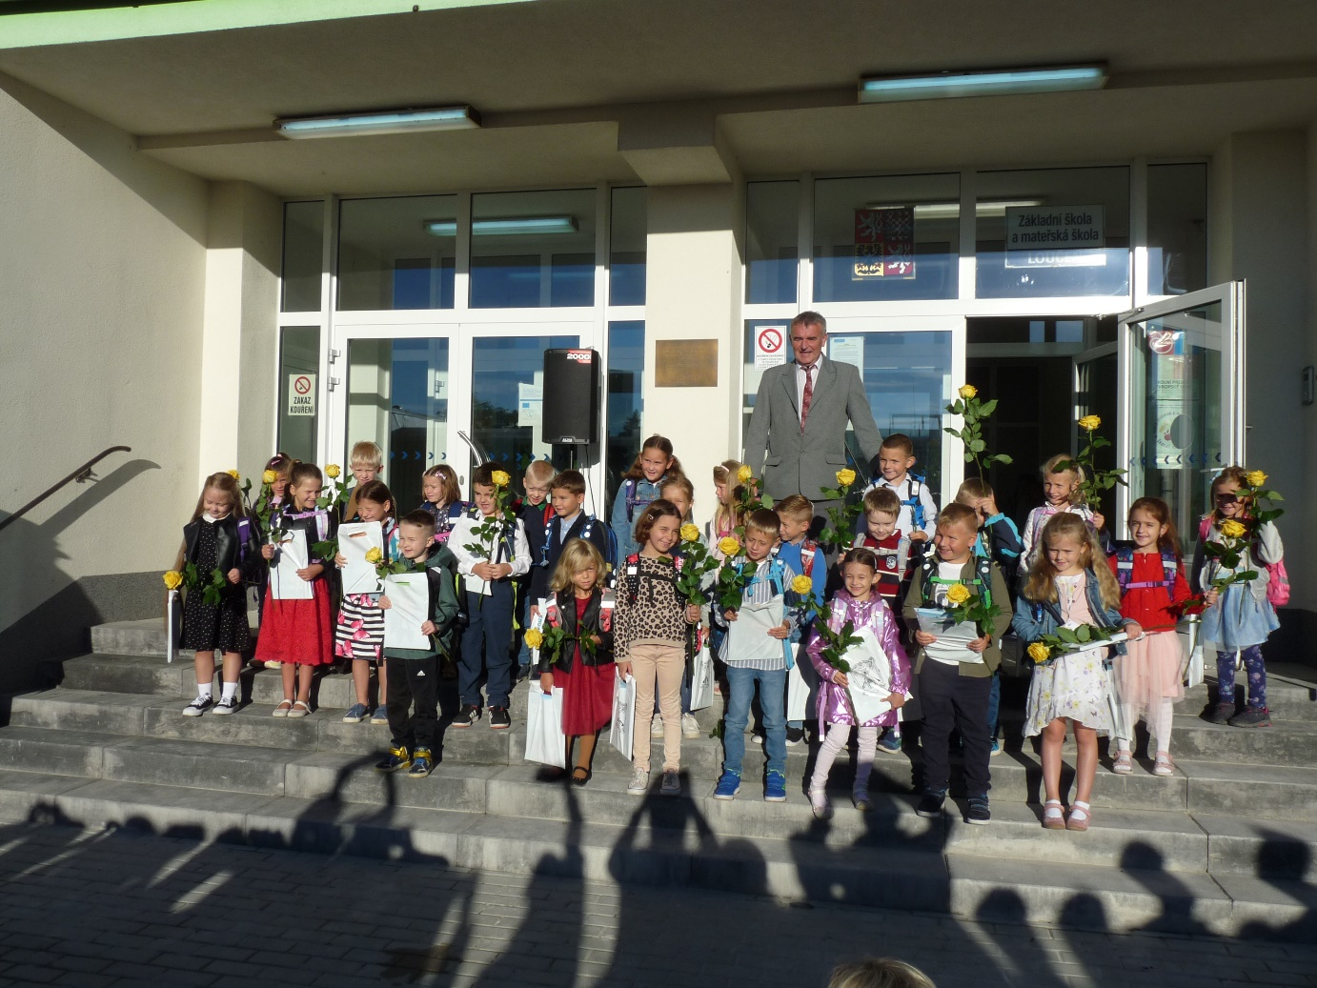
Obr. 2 – Branný den
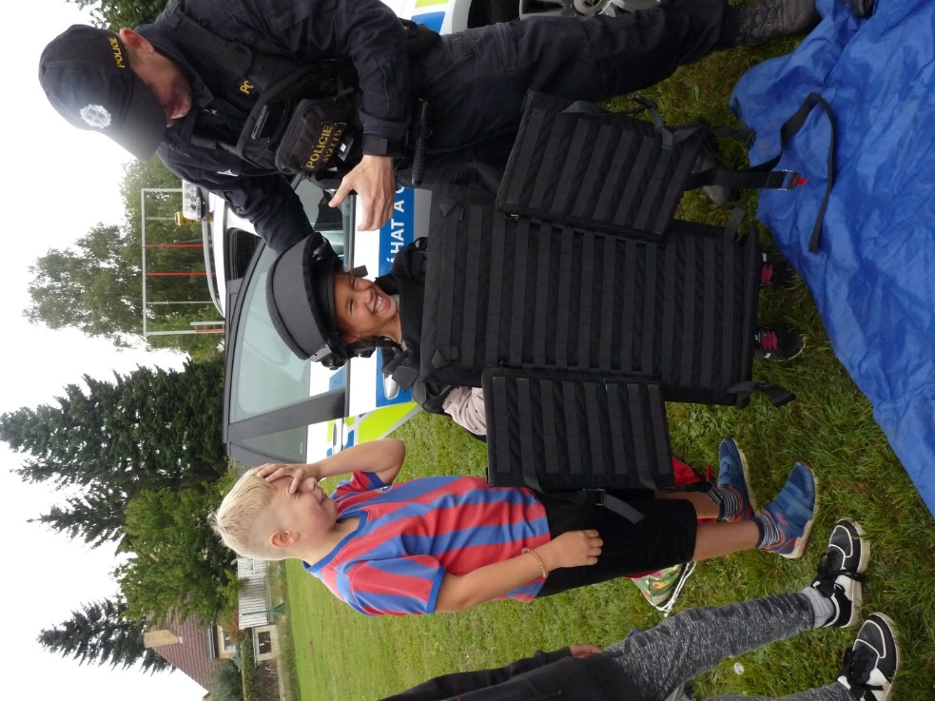
Obr. 3 – Drážďany
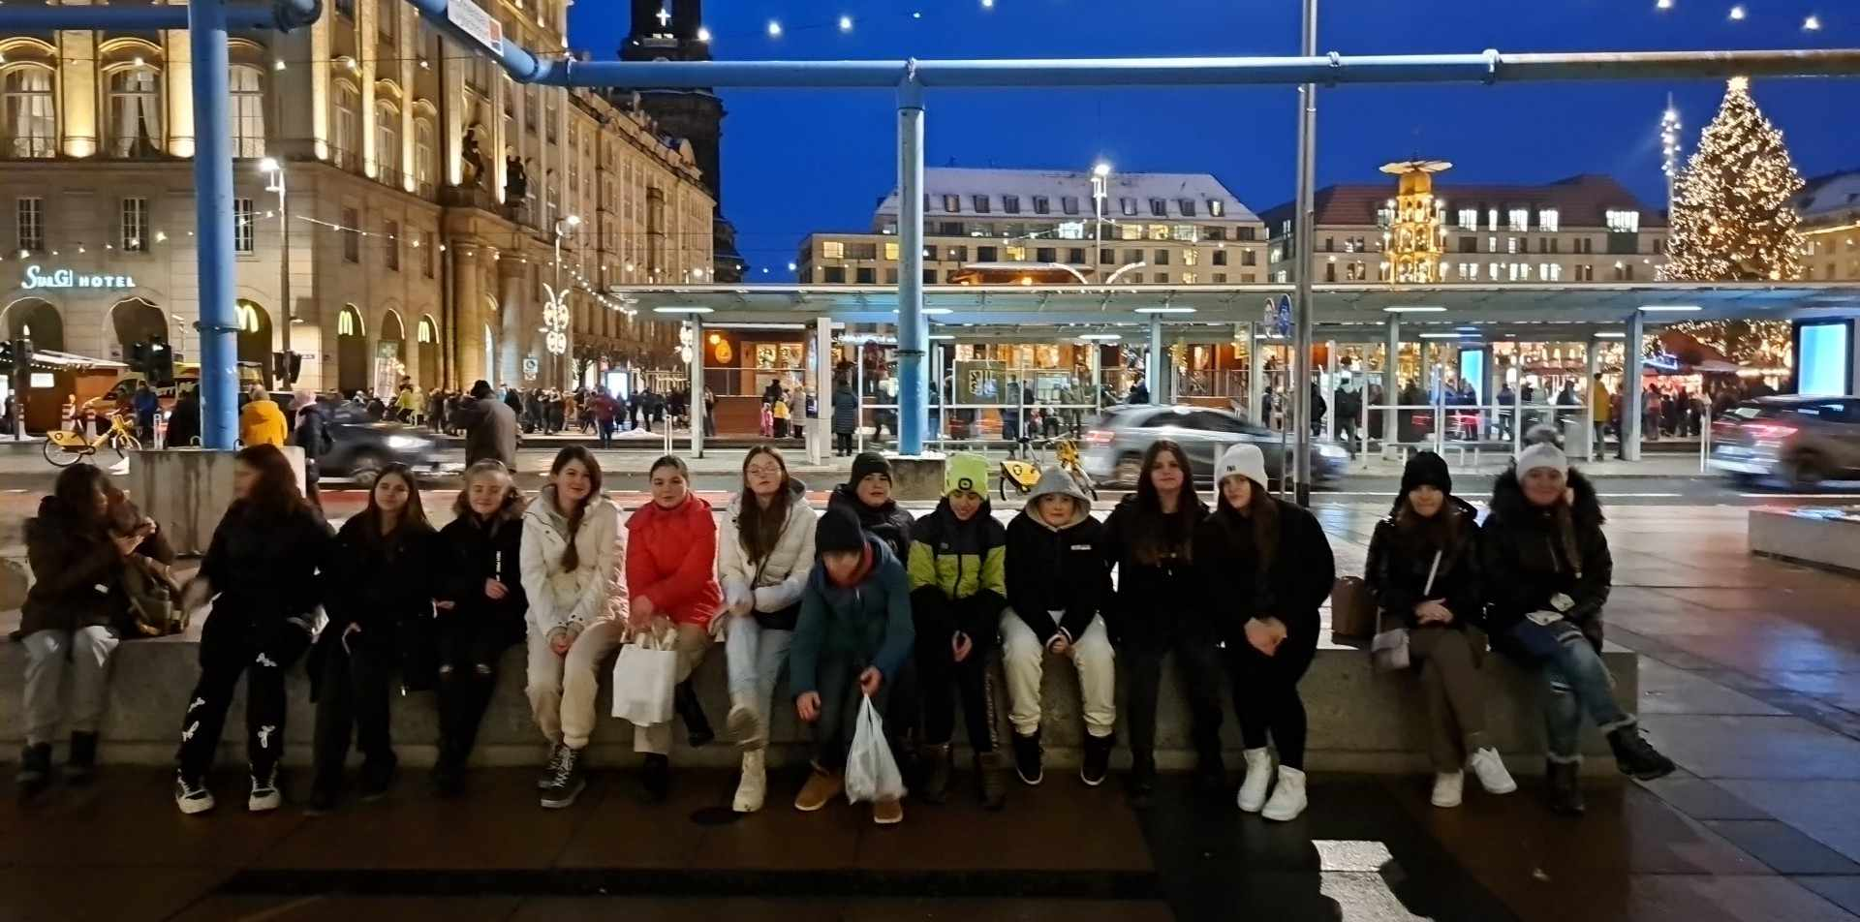

Obr. 4 – Projektový den Vánoce

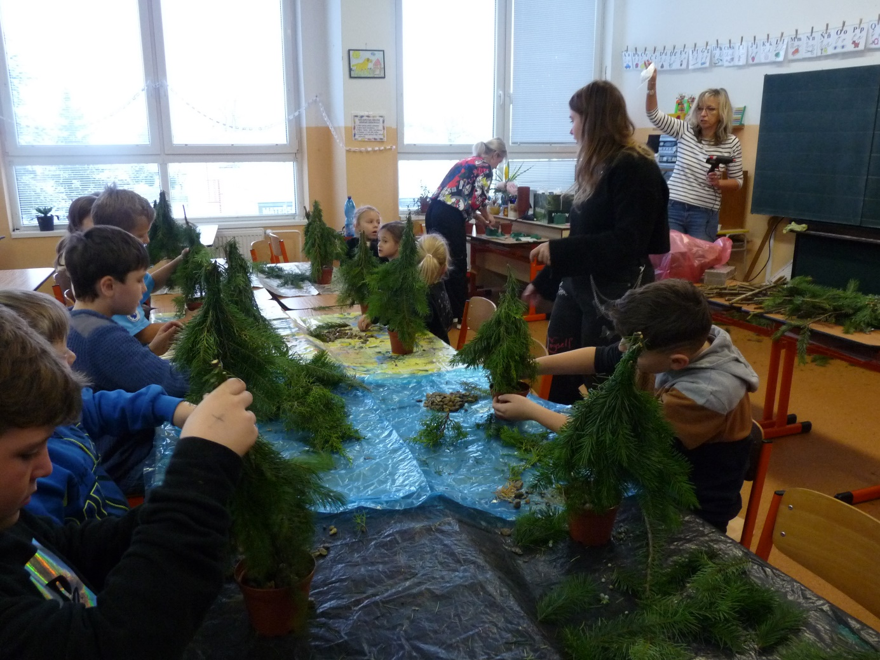

Obr. 5 – Vánoční koncert

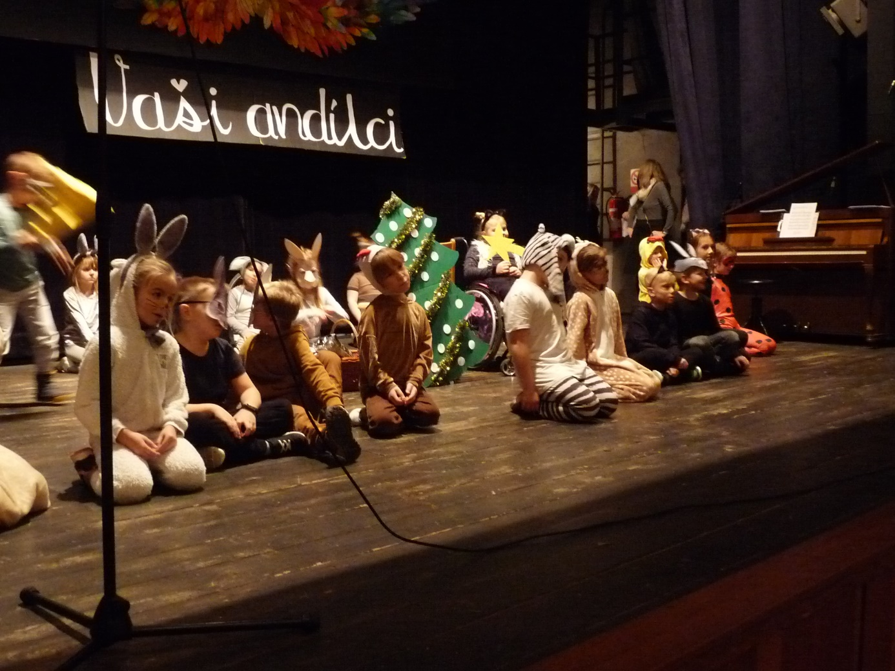

Obr. 6 – Turisticko zeměpisná exkurze

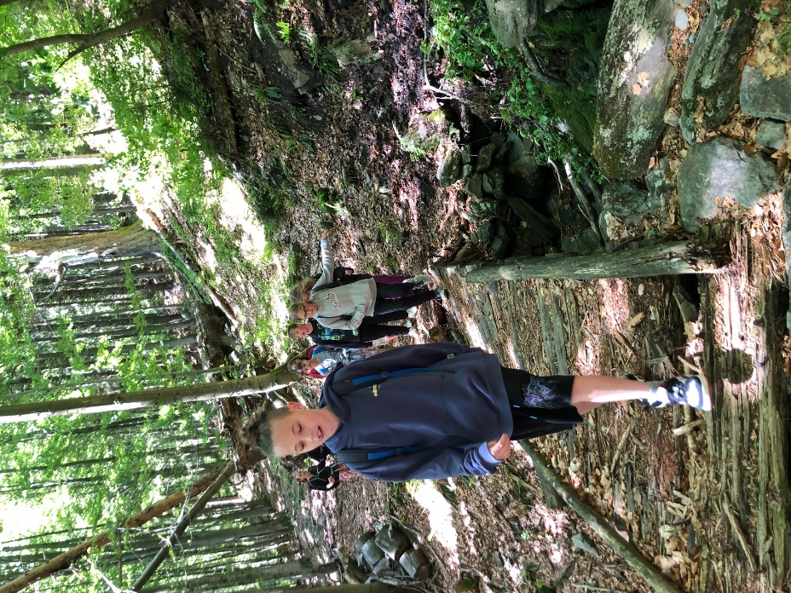
Obr. 7 – Skotsko
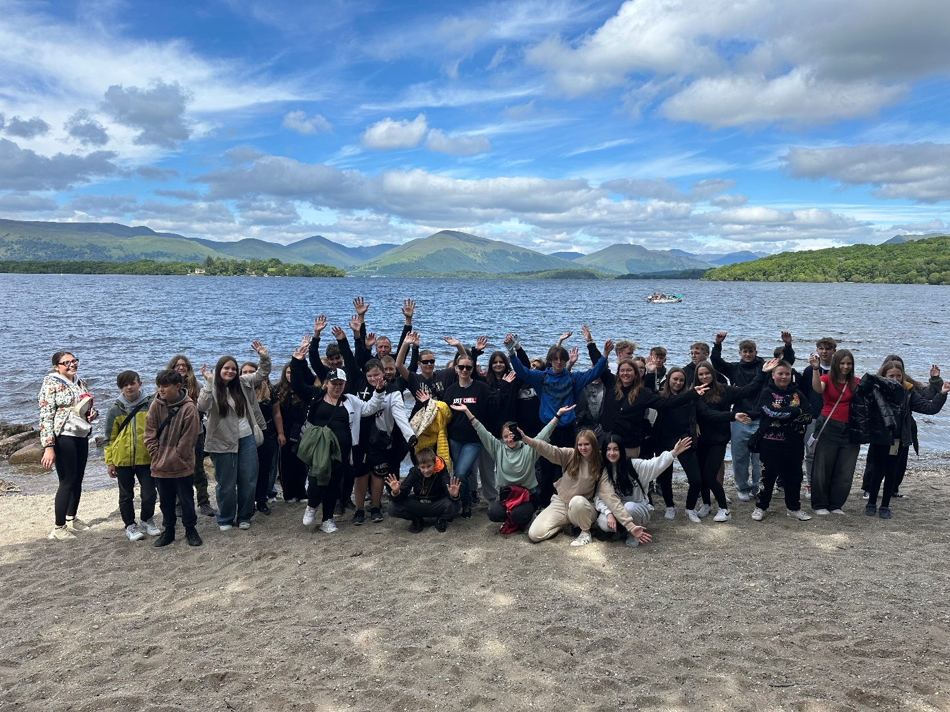
Obr. 8 – ŠvP
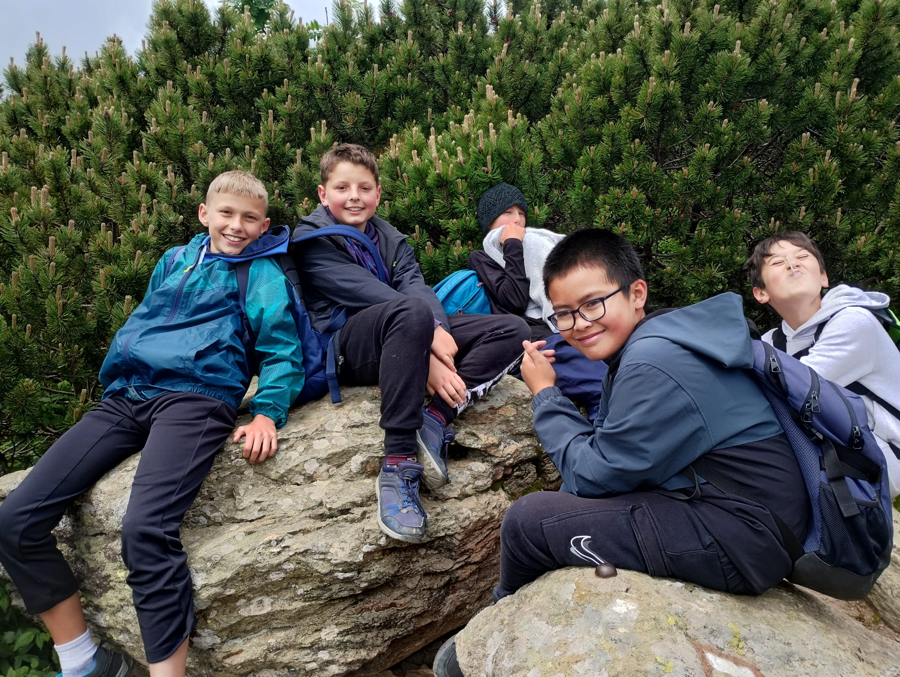
Obr. 9 – Projektový den: Den Země
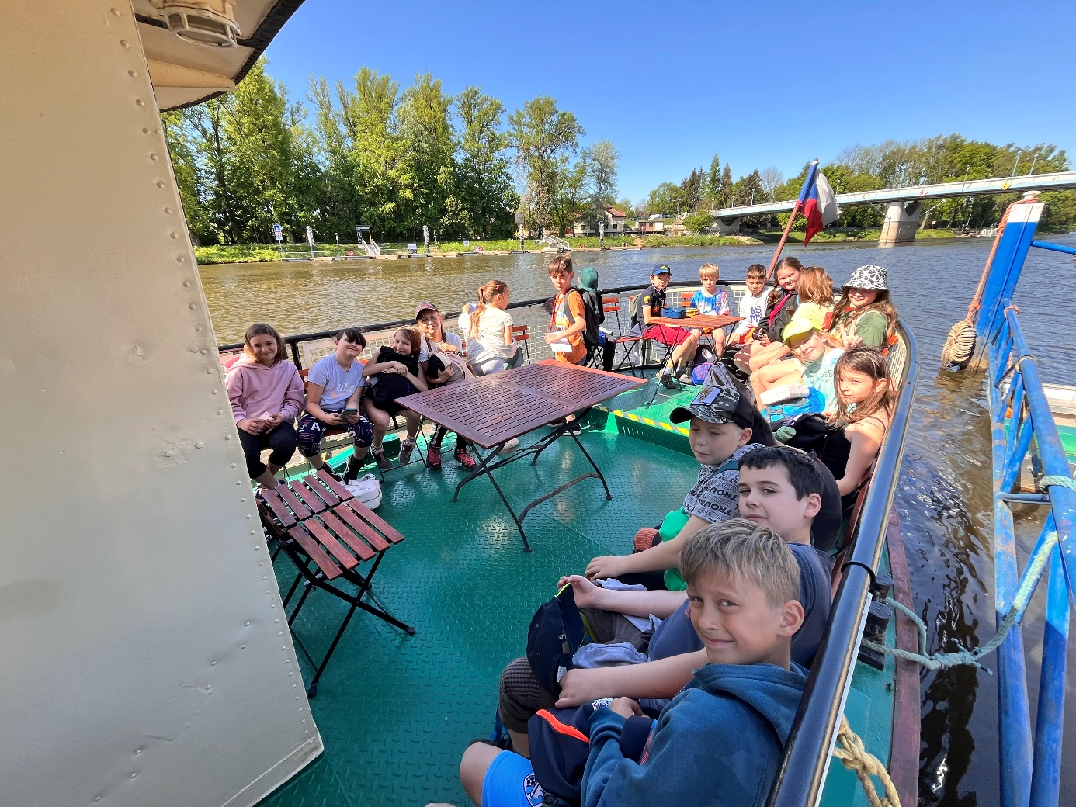
Obr. 10 – Sportovní den pro I. stupeň
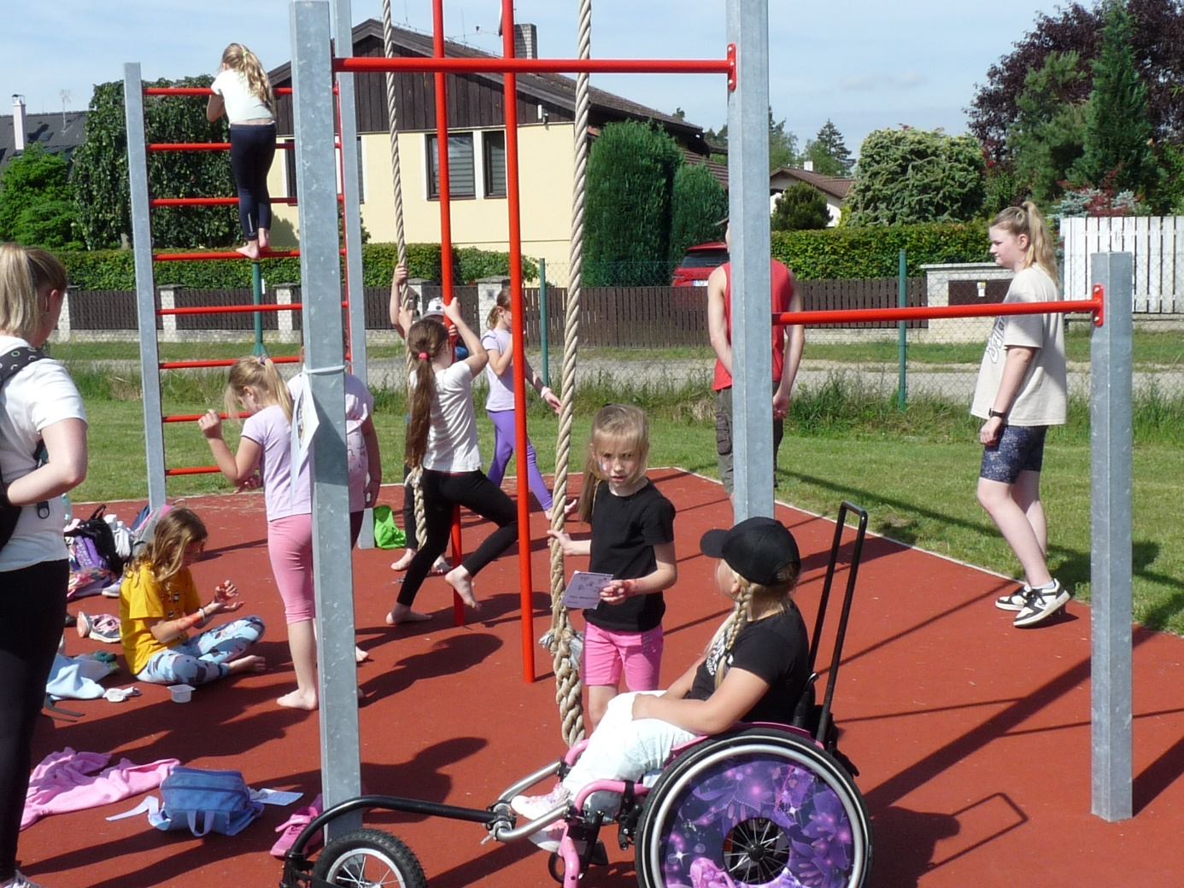
Obr. 11 – Sportovní den 2. stupeň

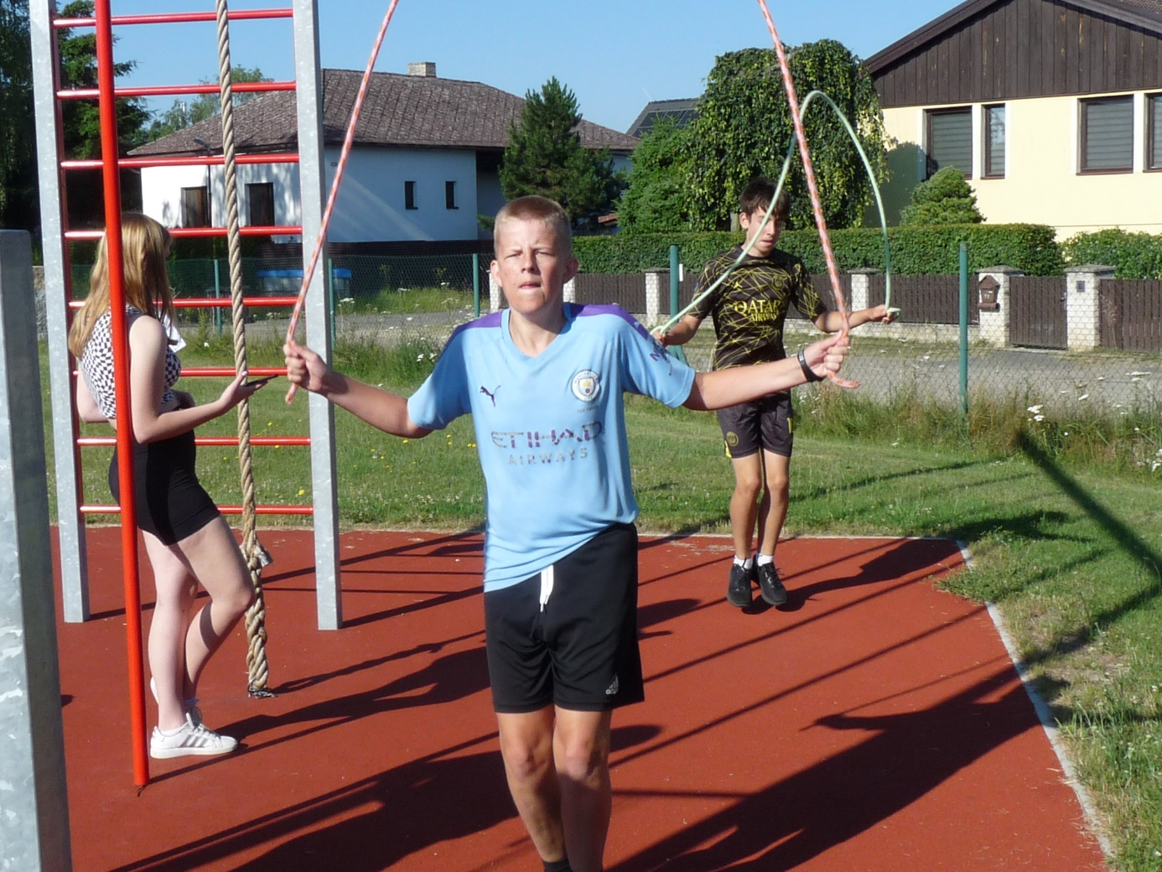

Obr. 12 – Rozlučka s žáky 9. ročníku

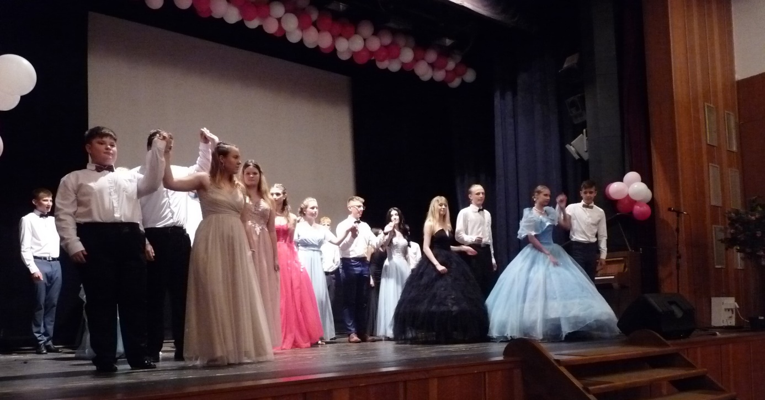

Obr. 13 – výlet MŠ (SDH Benátky nad Jizerou)

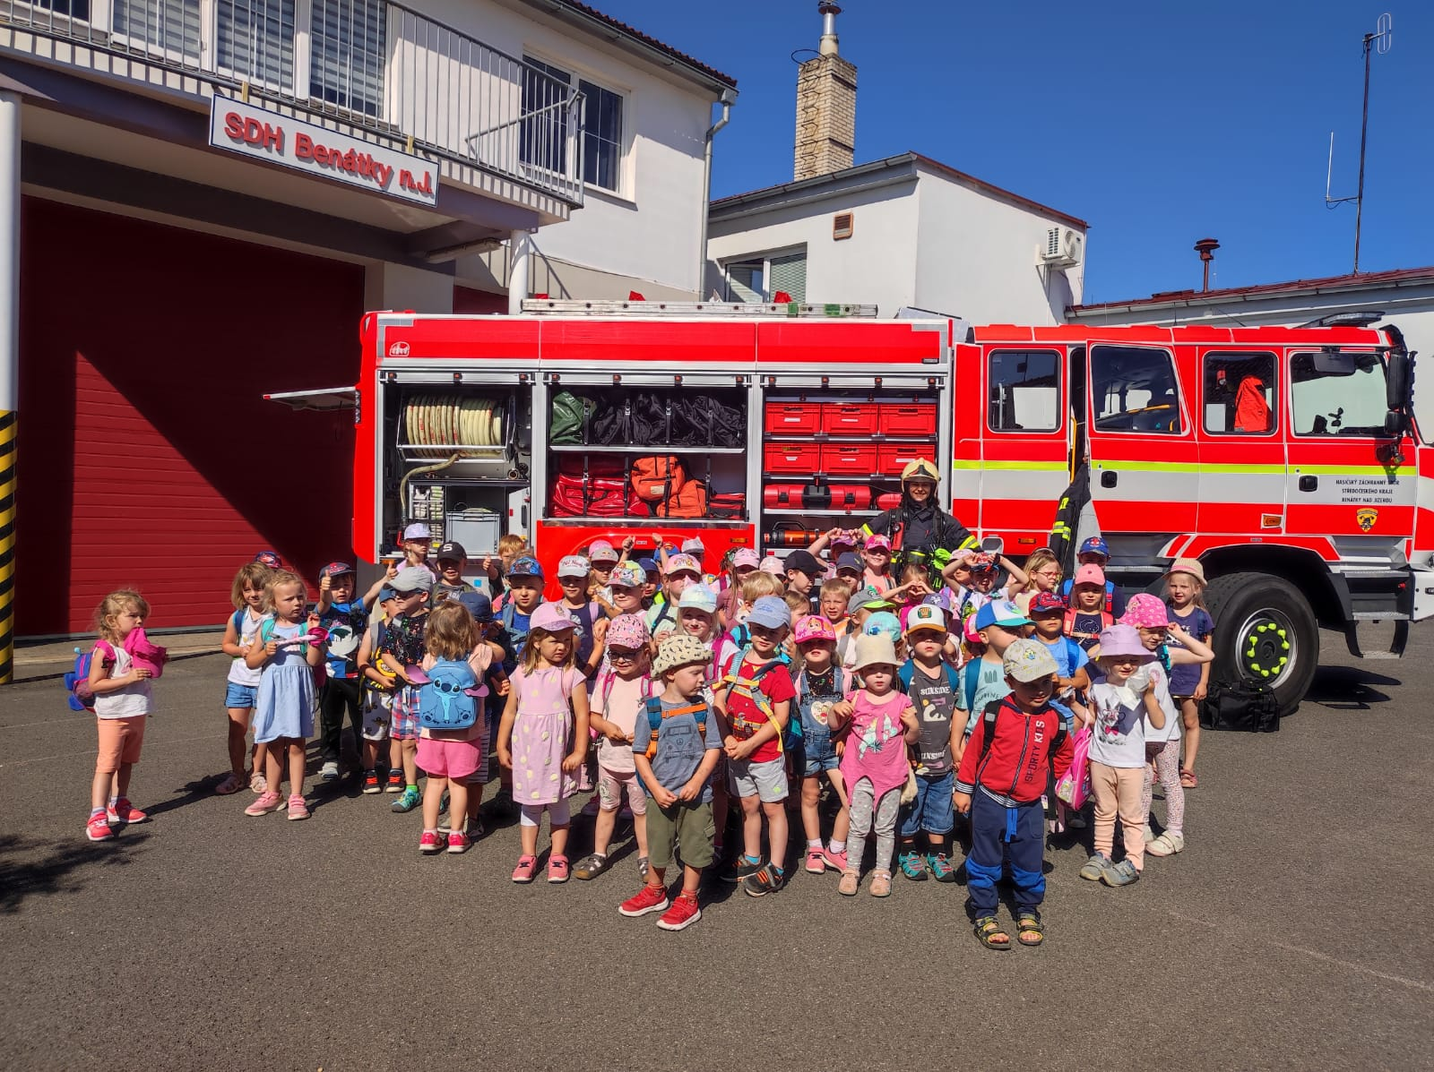

Obr. 14 – ZOO Dvůr Králové, výlet MŠ

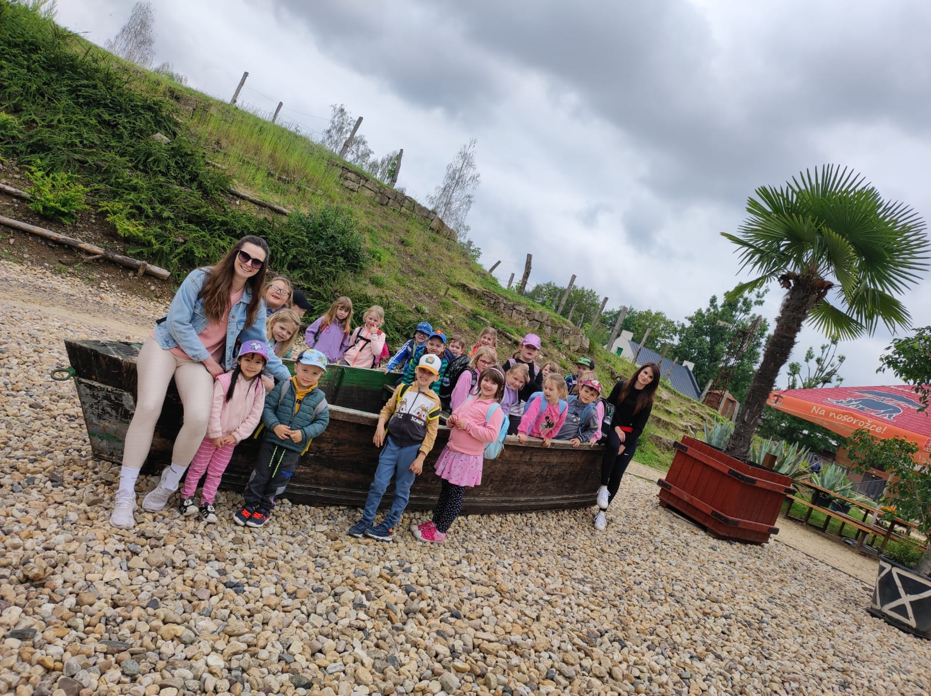

Počet dětí v MŠ, žáků v ZŠ vychází z výkonových výkazů k 30.9.2023, počet účastníků v ŠD a strávníků ve ŠJ vychází z výkonových výkazů k 31.10.2023.
Pátý ročník obsahuje dvě paralelní třídy – 5.A a 5.B
Šestý ročník obsahuje dvě paralelní třídy – 6.A a 6.B, osmý ročník obsahuje také dvě paralelní třídy 8.A a 8.B
Údaje postupně udávají počet strávníků v MŠ Loučeň, dále v MŠ Mcely a MŠ Chudíř (do obou MŠ se jídla odvážejí), poslední údaj za lomítkem představuje počet strávníků na I. a II. stupni ZŠ Loučeň
Operační program J. A. Komenského
Externí pracovník, který dojíždí do školy 1x za dva týdny, placen z OP JAK
Externí pracovník, který dojíždí do školy 1x za týden, placen z OP JAK

